МІНІСТЕРСТВО ОСВІТИ І НАУКИ УКРАЇНИ

КИЇВСЬКИЙ НАЦІОНАЛЬНИЙ УНІВЕРСИТЕТ ТЕХНОЛОГІЙ ТА ДИЗАЙНУ

ФАКУЛЬТЕТ УПРАВЛІННЯ ТА БІЗНЕС-ДИЗАЙНУ

КАФЕДРА МАРКЕТИНГУ ТА КОМУНІКАЦІЙНОГО ДИЗАЙНУ

КВАЛІФІКАЦІЙНА РОБОТА

на тему:

«Формування комунікаційної політики підприємств на ринку кондитерських виробів»

Рівень вищої освіти другий (магістерський)

Спеціальність 075 "Маркетинг"

Освітня програма «Комунікаційний маркетинг»

Виконала: студентка групи МгДКМ-1-23

Вдовиченко Діана Юріївна

Науковий керівник к.е.н., доц. Шіковець К.О.

Рецензент __ к.е.н., доц. Квіта Г. М.

Київ 2024

КИЇВСЬКИЙ НАЦІОНАЛЬНИЙ УНІВЕРСИТЕТ ТЕХНОЛОГІЙ ТА ДИЗАЙНУ

Факультет Управління та бізнес-дизайну

Кафедра маркетингу та комунікаційного дизайну

Рівень вищої освіти другий (магістерський)

Спеціальність 075 «Маркетинг»

Освітня програма Комунікаційний маркетинг

**ЗАТВЕРДЖУЮ**

Завідувач кафедри МКД  
_________ к.е.н., доц. Олена ЄВСЕЙЦЕВА

«______» ____________________ 2024 року

**З А В Д А Н Н Я**

**НА КВАЛІФІКАЦІЙНУ РОБОТУ СТУДЕНТА**

Вдовиченко Діана Юріївна

1.Тема кваліфікаційної роботи «Формування комунікаційної політики підприємств на ринку кондитерських виробів»

Науковий керівник роботи Шіковець Катерина Олексіївна к.е.н., доцент

затверджені наказом КНУТД від «3» вересня 2024 року №188-уч

2. Вихідні дані до кваліфікаційної роботи Закони України, положення, законодавчо-нормативні акти, наукова література з теоретико-методологічних основ формування маркетингових стратегій підприємства, публікації в періодичних виданнях та в мережі Інтернет, матеріали звітності підприємства .

3. Зміст кваліфікаційної роботи (перелік питань, які потрібно опрацювати): Вступ. Розділ 1 Теоретико-методичні основи формування комунікаційної політики підприємств. Розділ 2. Маркетингові дослідження ринку кондитерських виробів України. Розділ 3. Розробка рекомендацій щодо вдосконалення комунікаційної політики підприємств на ринку кондитерських виробів. Висновки. Список використаних джерел.

4. Дата видачі завдання____________

5. Консультанти розділів кваліфікаційної роботи

|  |  |  |  |
| --- | --- | --- | --- |
| Розділ | Прізвище, ініціали та посада  консультанта | Підпис, дата | |
| завдання  видав | завдання  прийняв |
| Розділ 1 | Катерина ШІКОВЕЦЬ к.е.н. доцент |  |  |
| Розділ 2 | Катерина ШІКОВЕЦЬ к.е.н. доцент |  |  |
| Розділ 3 | Катерина ШІКОВЕЦЬ к.е.н. доцент |  |  |

КАЛЕНДАРНИЙ ПЛАН

|  |  |  |  |
| --- | --- | --- | --- |
| №  з/п | Назва етапів дипломної магістерської роботи | Термін виконання етапів | Примітка про виконання |
| 1 | Вступ |  |  |
| 2 | Розділ 1 Теоретико-методичні основи формування комунікаційної політики підприємств. |  |  |
| 3 | Розділ 2. Маркетингові дослідження ринку кондитерських виробів України. |  |  |
| 4 | Розділ 3. Розробка рекомендацій щодо вдосконалення комунікаційної політики підприємств на ринку кондитерських виробів. |  |  |
| 5 | Висновки |  |  |
| 6 | Оформлення (чистовий варіант) |  |  |
| 7 | Подача кваліфікаційної роботи науковому керівнику для відгуку (за 14 днів дозахисту) |  |  |
| 8 | Подача кваліфікаційної роботи для рецензування (за 12 днів до захисту) |  |  |
| 9 | Перевірка кваліфікаційної роботи на наявність ознак плагіату (за 10 днів до захисту) |  |  |
| 10 | Подання кваліфікаційної роботи завідувачу кафедри (за 7днів до захисту) |  |  |

З завданням ознайомлений:

Студентка ____________ Діана ВДОВИЧЕНКО

Науковий керівник роботи ___________ Катерина ШІКОВЕЦЬ

АНОТАЦІЯ

Вдовиченко Д.Ю. Формування комунікаційної політики підприємств на ринку кондитерських виробів.– Рукопис.

Кваліфікаційна магістерська робота за спеціальністю 075 – «Маркетинг». – Київський національний університет технологій та дизайну, Київ, 2024 рік.

Кваліфікаційна магістерська робота присвячена дослідженню формування комунікаційної політики підприємств на ринку кондитерських виробів України. У роботі розглянуто особливості побудови маркетингової комунікаційної політики в умовах високої конкуренції та динамічності ринку.

У дослідженні визначено етапи створення комунікаційної політики, проаналізовано сучасні моделі маркетингових комунікацій, адаптованих до ринку кондитерських виробів. Проведено оцінку аналітичного та методичного забезпечення процесу розробки комунікаційної політики. Запропоновано план інтеграції цифрових інструментів у комунікаційну діяльність підприємства, а також визначено шляхи оптимізації взаємодії з цільовою аудиторією. Результатом роботи є практичні рекомендації щодо підвищення ефективності комунікаційної політики підприємства для посилення конкурентних позицій на ринку.

*Ключові слова: ринок кондитерських виробів України, комунікаційна політика, маркетингові комунікації, цифровізація, конкурентоспроможність*.

SUMMARY

Vdovychenko D.Yu. Formation of the Communication Policy of Enterprises in the Confectionery Market – Manuscript.

Master’s Qualification Thesis in the specialty 075 – "Marketing". – Kyiv National University of Technologies and Design, Kyiv, 2024.

This master’s qualification thesis is dedicated to studying the formation of communication strategies for enterprises operating in the Ukrainian confectionery market. The research addresses the peculiarities of developing marketing communication strategies in the context of high competition and market dynamism.

The study identifies the stages of creating a communication strategy and analyzes modern models of marketing communications tailored to the confectionery market. It evaluates the analytical and methodological support for the process of developing a communication strategy. A plan for integrating digital tools into the communication activities of enterprises is proposed, along with approaches to optimizing interactions with target audiences. The result of the research is practical recommendations for enhancing the effectiveness of communication strategies to strengthen enterprises' competitive positions in the market.

*Keywords: Ukrainian confectionery market, communication strategy, marketing communications, digitalization, competitiveness.*

ЗМІСТ

ВСТУП 7

РОЗДІЛ 1 ТЕОРЕТИКО-МЕТОДИЧНІ ОСНОВИ ФОРМУВАННЯ КОМУНІКАЦІЙНОЇ ПОЛІТИКИ ПІДПРИЄМСТВ. 11

1.1 Сутність та значення комунікаційної політики у маркетингу 11

1.2 Основні елементи та інструменти комунікаційної політики 15

1.3 Особливості формування комунікаційної політики на ринку кондитерських виробів 20

Висновки до розділу 1 26

РОЗДІЛ 2. МАРКЕТИНГОВІ ДОСЛІДЖЕННЯ РИНКУ КОНДИТЕРСЬКИХ ВИРОБІВ УКРАЇНИ. 27

2.1. Оцінка світового ринку кондитерських виробів 27

2.2. Аналіз ринку кондитерських виробів в Україні 35

2.3.Аналіз комунікаційних кампаній на ринку кондитерських виробів України 39

Висновки до розділу 2 48

РОЗДІЛ 3. РОЗРОБКА РЕКОМЕНДАЦІЙ ЩОДО ВДОСКОНАЛЕННЯ КОМУНІКАЦІЙНОЇ ПОЛІТИКИ ПІДПРИЄМСТВ НА РИНКУ КОНДИТЕРСЬКИХ ВИРОБІВ. 47

3.1. Визначення ключових напрямів удосконалення комунікаційної політики 47

3.2 Оцінка ефективності удосконалення комунікаційної політики підприємств на ринку кондитерських виробів Україні 51

3.3 Перспективні напрями розвитку комунікаційної політики підприємств на ринку кондитерських виробів Україні 57

Висновки до розділу 3 63

ВИСНОВКИ 65

Список літератури 67

# 

# ВСТУП

Актуальність роботи. Актуальність роботи обумовлена тим, що маркетингові комунікаційні стратегії виступають не лише ключовим елементом маркетингової діяльності, але й важливим фактором, який визначає успішність підприємств, особливо на специфічному ринку, такому як ринок кондитерських виробів України.

Маркетингові комунікації охоплюють широкий набір інструментів, зокрема рекламу, PR-активності, цифрові технології, соціальні мережі та інші засоби впливу на споживачів. Ефективно спланована і реалізована комунікаційна стратегія дозволяє не лише підвищити впізнаваність бренду, але й налагодити результативну взаємодію із цільовою аудиторією, що є особливо важливим в умовах жорсткої конкуренції.

Дослідження особливостей маркетингових комунікацій на ринку кондитерських виробів України є актуальним через вагому роль цієї галузі в економіці країни. Ринок кондитерських виробів відображає сучасні споживчі тенденції, зокрема підвищення попиту на інноваційні та здорові продукти, а також важливість інтеграції нових технологій у маркетинг. До того ж, кондитерська продукція має значну частку в експорті України, що визначає її значення у забезпеченні конкурентоспроможності на міжнародному ринку.

Серед ключових особливостей ринку кондитерських виробів варто виділити постійну зміну споживчих запитів, активну цифровізацію маркетингових каналів, а також високу конкуренцію між українськими та міжнародними виробниками. У таких умовах вдосконалення маркетингових комунікацій сприятиме успішному просуванню продукції, зміцненню довіри споживачів та покращенню конкурентних позицій підприємств на ринку.

**Мета дослідження.** Метою дослідження кваліфікаційної роботи єрозробка рекомендацій щодо вдосконалення маркетингової комунікаційної політики підприємств на ринку кондитерських виробів України, з урахуванням специфіки галузі, сучасних тенденцій цифровізації та потреб цільової аудиторії.

**Завдання дослідження.** Для досягнення поставленої мети визначено такі завдання:

* дослідити теоретичні та методичні основи формування маркетингової комунікаційної політики підприємств.
* проаналізувати сучасні інструменти та моделі комунікаційної політики, адаптовані до ринку кондитерських виробів.
* оцінити стан і тенденції розвитку ринку кондитерських виробів в Україні, зокрема вплив цифровізації на маркетингові процеси.
* вивчити маркетингові політики ключових гравців ринку та оцінити ефективність їхніх комунікаційних кампаній.
* визначити основні проблеми та перспективи вдосконалення комунікаційної діяльності підприємств галузі.
* розробити рекомендації щодо вдосконалення комунікаційної політики підприємств, включаючи інтеграцію цифрових інструментів.
* оцінити ефективність запропонованих заходів з точки зору покращення конкурентоспроможності та взаємодії з цільовою аудиторією.

**Об’єктом дослідження дипломної магістерської роботи** є маркетингова комунікаційна діяльність підприємств на ринку кондитерських виробів України, спрямована на просування продукції, взаємодію з цільовою аудиторією та формування конкурентних переваг в умовах динамічного розвитку галузі та цифровізації бізнес-процесів.

**Предметом дослідження дипломної магістерської роботи** є підходи, інструменти та методи формування та реалізації маркетингової комунікаційної політики підприємств на ринку кондитерських виробів України, з акцентом на інтеграцію цифрових технологій та адаптацію до специфіки галузі.

**Методи дослідження.** У дипломній роботі для дослідження формування маркетингової комунікаційної політики підприємств на ринку кондитерських виробів застосовано кілька методів. Для аналізу теоретичних основ використано методи аналізу та синтезу, що дозволяють оцінити основні елементи комунікаційної політики. Історико-логічний метод допомагає відслідковувати розвиток комунікаційних стратегій, а метод порівняння дає змогу оцінити маркетингові стратегії конкурентів. Оцінка ефективності маркетингових кампаній здійснюється через метод моніторингу даних, а кейс-метод використовувався для розробки рекомендацій на основі реальних прикладів. SWOT-аналіз дозволяє виявити проблеми та тенденції на ринку, а статистичні методи допомагають обробляти кількісні дані для оцінки результативності стратегій. Ці методи забезпечили комплексний підхід до дослідження та розробки рекомендацій для вдосконалення маркетингових стратегій підприємств.

**Інформаційна база дослідження.** Інформаційна база дослідження складається з різноманітних джерел, які забезпечують необхідну інформацію для проведення аналізу маркетингової комунікаційної політики підприємств на ринку кондитерських виробів. Вона включає в себе статистичні дані, наукові праці, аналітичні звіти, а також інформацію з відкритих джерел.

Основу інформаційної бази складають офіційні статистичні дані, надані державними органами та установами, що дозволяють оцінити стан ринку кондитерських виробів, тенденції в розвитку цієї галузі, а також обсяги виробництва та продажу продукції. Також важливим джерелом є маркетингові дослідження, які проводяться спеціалізованими агентствами і надають глибокий аналіз ринку, конкурентів та споживчих переваг.

Для аналізу комунікаційних стратегій підприємств використовувались матеріали з корпоративних звітів, офіційних сайтів компаній, а також публікації в спеціалізованих бізнес-виданнях і на професійних платформах. Окрім того, важливими джерелами є наукові статті та монографії, що розглядають теоретичні аспекти маркетингових комунікацій, стратегії просування та ефективність комунікаційних кампаній.

Також для дослідження були використані результати опитувань споживачів та інтерв’ю з представниками галузі, що дозволяють отримати практичні дані про споживчі вподобання та оцінку ефективності комунікаційних стратегій на ринку кондитерських виробів.

# РОЗДІЛ 1

# ТЕОРЕТИКО-МЕТОДИЧНІ ОСНОВИ ФОРМУВАННЯ КОМУНІКАЦІЙНОЇ ПОЛІТИКИ ПІДПРИЄМСТВ

## 1.1 Сутність та значення комунікаційної політики у маркетингу

У сучасному світі оцінка товару та послуги залежить не лише від грошей, але й від ставлення та уваги цільових і референтних груп. Підприємства змагаються за прихильність споживачів до своїх торгових марок, і для досягнення успіху на цьому ринку їм необхідно приділяти особливу увагу комунікаціям з клієнтами. У той же час, обсяг інформації постійно зростає, що призводить до так званого інформаційного шуму. Для того, щоб повідомлення підприємства не загубились у цьому шумі, а споживачі сприймали їх як важливі, підприємства повинні ретельно планувати, яку саме інформацію вони передаватимуть своїм клієнтам.

На сучасному етапі розвитку ринку цінність товару для споживача визначається не лише його властивостями та характеристиками, а й здатністю інтегруватися у повсякденне життя. Хоча потреби та способи їх задоволення залишаються досить стабільними, змінилася усвідомленість споживачів щодо ролі товарів у їх житті. Завдяки розвитку технологій та інтернет-мереж, підприємства отримали можливість бути присутніми у кожному домогосподарстві, навіть коли споживач не взаємодіє безпосередньо з продуктом, а через комунікаційні канали. Інформаційна складова стала важливим фактором у створенні додаткової цінності не лише для товарів, а й для брендів, які все більше виконують роль «порадників» та «друзів» для споживачів.

Це підвищує важливість правильного донесення інформації до споживачів. Маркетологи та керівництво підприємства повинні не просто мати план комунікацій, а й розглядати цю інформацію в комплексі, вибудовуючи її подачу так, щоб вона була своєчасною, актуальною, цікавою і стосувалася як життя споживача, так і товару підприємства. Важливо, щоб повідомлення не суперечили загальній концепції товару та підприємства. Для ефективної реалізації цих завдань керівництву і маркетинговим відділам варто розробити маркетингову комунікаційну політику та слідувати їй. Комплекс рішень щодо донесення цільових повідомлень до різних аудиторій утворює маркетингову комунікаційну стратегію, яка дозволяє оцінювати, наскільки ці дії узгоджуються з загальною маркетинговою політикою підприємства.

Маркетингова політика - складова діяльності підприємства в сфері ринкового бізнесу, яка поєднує теоретичні основи маркетингової концепції з практичною реалізацією маркетингової стратегії та тактики. Основна ідея маркетингової політики підприємства полягає у глибокому розумінні потреб конкретних груп споживачів. Тому ключове завдання управління маркетинговою політикою - це вибір ринкового сегмента, в якому підприємство зможе довгостроково утримувати лідерські позиції, тобто визначити цільову аудиторію, яка стане основними споживачами його продукції, та сформувати ефективний цільовий ринок.

Тобто, під маркетинговими комунікаціями розуміється система сигналів, які обмінюються між підприємством та його контактними аудиторіями.

Маркетингові комунікації завжди націлені на певну цільову аудиторію і спрямовані на виклик конкретної реакції [8]. Вони повинні повторюватися періодично, щоб залишатися в пам'яті споживачів, і діяти в комплексі для досягнення максимального ефекту. Основними цілями цього комплексу є:

* стимулювання покупки товару споживачем;
* підвищення лояльності та прихильності до бренду;
* задоволення потреб споживачів.

Таким чином, маркетингова комунікаційна політика є єдиною системою, яка забезпечує обмін інформацією між підприємством і споживачами з метою формування чіткого іміджу компанії та досягнення маркетингових цілей. Вона повинна відповідати на кілька основних питання:

* Що? Підприємство повинно визначити, про які аспекти свого продукту чи діяльності воно буде інформувати споживачів.
* Навіщо? Це визначення основної мети комунікацій, яка обґрунтовує необхідність їх комплексного підходу.
* Кому? Підприємство має чітко визначити свою цільову аудиторію, з якою воно планує вести комунікацію, та на яку зворотну реакцію особливо звертати увагу.

Лише відповівши на ці запитання, підприємство може стверджувати, що його комунікації є політикою, а не хаотичним набором повідомлень. Це допомагає зрозуміти, як комунікації сприятимуть досягненню цілей підприємства, оскільки кожне повідомлення повинно мати конкретну мету. В умовах інформаційного перевантаження підприємства не можуть дозволити собі повідомлення без мети, адже це ускладнює оцінку їх ефективності та може призвести до втрати уваги споживачів.

Комунікаційна політика визначає загальний напрям і рамки для взаємодії з аудиторією, забезпечуючи узгодженість із загальним вектором діяльності підприємства, тоді як стратегія окреслює конкретні способи реалізації цієї взаємодії.

**Маркетингова комунікаційна стратегія** – це система рішень, спрямованих на інформаційний вплив на споживачів для досягнення маркетингових і бізнес-цілей **[11]**.

Таблиця 1.1

Порівняння маркетингової комунікаційної політики та стратегії.

|  |  |  |  |
| --- | --- | --- | --- |
| |  | | --- | | **Маркетингова комунікаційна політика** | | |  | | --- | | **Маркетингова комунікаційна стратегія** | |
| Спільне: | |
| Мета: інформування, переконання або нагадування споживачам про підприємство, товар чи послугу. | |
| Чіткі рамки, що визначають, про що саме ведеться комунікація. | |
| Відмінності: | |
| |  | | --- | | Визначає загальний напрям комунікацій | | |  | | --- | | Визначає загальний напрям комунікацій | |
| |  | | --- | | Не передбачає конкретної регулярності повідомлень | | |  | | --- | | Не передбачає конкретної регулярності повідомлень | |
| |  | | --- | | Має лише кінцеву мету, без контрольних точок | | |  | | --- | | Має лише кінцеву мету, без контрольних точок | |
| |  | | --- | | Орієнтується на широку аудиторію через різні канали | | |  | | --- | | Орієнтується на широку аудиторію через різні канали | |

Таким чином, політика й стратегія взаємодоповнюють одна одну, забезпечуючи ефективну комунікацію **.**

До відмінних рис можна віднести те, що стратегія складається з конкретних рішень, які реалізують політику через дії підприємства. Політика є ширшим поняттям, що охоплює взаємодію з товаром, підприємством і всіма рівнями маркетинг-міксу. Елементи комплексу маркетингу, як-от ціна, якість товару чи місце покупки, формують у споживачів певні уявлення, які повинні узгоджуватися із загальними комунікаціями підприємства.

Стратегія, на відміну від політики, є системою дій із чіткою послідовністю формування, реалізації, контролю та аналізу результатів. Вона спрямована на цільову аудиторію, забезпечуючи ефективне донесення повідомлень і збір зворотного зв’язку.

Таким чином, маркетингові комунікації є двобічною системою, яка одночасно забезпечує передачу інформації від підприємства і аналізує реакції споживачів. Це дозволяє досягати ключової мети – донесення до споживача цінності товару та формування позитивного образу підприємства.Конец формы

Процес комунікації триває постійно, навіть без прямої участі відправника. Повідомлення продовжує жити у вигляді розмов, вражень і чуток між споживачами, зокрема тими, хто безпосередньо не отримав інформацію. Такий обмін між контактними групами зазвичай сприяє покращенню комунікаційного процесу підприємства.

Образ підприємства чи товару формується в уяві людей не лише на основі реальних фактів, а й під впливом інформації від інших. Якщо підприємство не керує створенням цього образу, він може формуватися стихійно, що іноді призводить до негативних наслідків. Чутки та неперевірена інформація поширюються швидко, і без ефективних інструментів комунікації компанія ризикує зазнати репутаційних та економічних втрат.

Саме тому важливо визначити маркетингову комунікаційну стратегію [11]. Її головна мета — інформувати цільову аудиторію про місію підприємства, задовольняти потреби існуючих і потенційних споживачів, а також розробляти та впроваджувати інтегровані комунікаційні інструменти. Це дозволяє досягти ефективності як у комунікаціях, так і в загальній маркетинговій діяльності підприємства.

## 1.2 Основні елементи та інструменти комунікаційної політики

Розробка та впровадження маркетингових комунікацій є надзвичайно важливими для підприємств, особливо в умовах сучасної кризи. Причини, які спричинили появу інтегрованих маркетингових комунікацій у 1990-х роках, стали ще актуальнішими сьогодні[3].

Основними чинниками, що зумовили розвиток інтегрованих маркетингових комунікацій, є наступні зміни:

1. Зростання кількості рекламних повідомлень, яке знизило ефективність традиційних методів. Це змусило підприємства шукати нові підходи до комунікації або комбінувати вже існуючі інструменти.
2. Розширення кількості каналів комунікації, що потребує від компаній присутності у тих з них, де перебуває їхня цільова аудиторія.

Причини розвитку інтегрованих маркетингових комунікацій (ІМК):

1. Зростання кількості рекламних повідомлень знизило ефективність традиційних методів, що змусило підприємства шукати нові інструменти або комбінувати існуючі.
2. Збільшення кількості каналів комунікацій вимагає присутності брендів у тих, де перебуває їх цільова аудиторія.
3. Звуження цільової аудиторії через конкуренцію змушує підприємства позиціонуватися як спеціалізовані бренди.
4. Зміна мотивів споживачів: основний акцент тепер на додаткових цінностях товару, таких як екологічність або соціальна значимість.
5. Лояльність клієнтів стала ключовим фактором: утримання споживачів дешевше, ніж залучення нових, а лояльні клієнти забезпечують більшу частину прибутку.
6. Глобалізація ринків вимагає врахування національних особливостей сприйняття комунікацій.

Причини розвитку ІМК і кризові умови роблять маркетингові комунікації стратегічно важливими для підвищення конкурентоспроможності підприємства. Комунікації поділяються на зовнішні та внутрішні, для кожної з яких визначаються конкретні цілі, інструменти та очікуваний зворотний зв’язок [9] .

Комунікації повинні бути людяними, містити емоційний контекст і підтримувати соціальні зв’язки. Вони також допомагають запобігати вигоранню, відстежувати прогрес і сприяти колективній роботі.

Внутрішні комунікації поділяються на друковані, технологічні та персональні. Їх інтеграція сприяє ефективності, основною метою є підвищення лояльності та мотивації працівників, створення здорової корпоративної культури, яка підтримує стратегію бізнесу. Це включає:

* Командний дух та згуртованість.
* Лояльність до керівництва.
* Підтримку корпоративної культури.
* Доступ до інформації для кращого прийняття рішень.

Внутрішній маркетинг спрямований на формування команди професіоналів, які розуміють цілі компанії, свої ролі та цінність у бізнес-процесах. Це підвищує мотивацію, ефективність та задоволеність працівників.

Зовнішні комунікації фокусуються на співпраці із зовнішніми контактними групами та конкурентами, узгоджуючи інформацію з корпоративною стратегією. Важливим є лобіювання галузевих стандартів, підтримка репутації, а також соціальна відповідальність бізнесу.

Інтегровані маркетингові комунікації (ІМК) забезпечують узгодженість повідомлень і підсилюють бренд. Омніканальна стратегія дозволяє споживачам використовувати будь-який канал для взаємодії з брендом, що посилює лояльність до нього.

Еволюція маркетингових комунікацій пройшла від виробництва до побудови взаємовідносин із клієнтами, де ІМК стали ключовим інструментом для досягнення бізнес-цілей в умовах сучасних технологій.

Сучасні клієнти активно користуються як онлайн, так і офлайн каналами комунікації, часто перемикаючись між ними у пошуку цікавого контенту чи вигідних пропозицій. Це ускладнює передбачення точок контакту з клієнтами, тож брендам важливо забезпечувати плавний перехід між каналами. Омніканальні стратегії, що інтегрують всі канали продажу та комунікації, дозволяють клієнту залишатися у зручному для нього середовищі, що позитивно впливає на лояльність. Такі покупці витрачають більше, сприяючи зростанню прибутків підприємств.

Основні особливості омніканальності:

• Системна інтеграція каналів продажу.

• Персоналізація взаємодії.

• Бренд-орієнтованість.

Омніканальність актуальна і для промислових підприємств, адже вона формує лояльність до бренду, мінімізує залежність від посередників і розширює дистрибуцію. Для B2B сегменту ефективною є стратегія "проштовхування", яка стимулює дистриб’юторів. Для B2C використовують стратегію "протягування", яка орієнтована на популяризацію товарів серед кінцевих споживачів. Комбінування цих підходів забезпечує максимальний результат.

Інтегровані маркетингові комунікації (ІМК) забезпечують синергетичний ефект, де всі інструменти працюють як єдина система. Це підвищує точність, узгодженість повідомлень, оперативність реагування на запити споживачів та ефективність комунікацій.

Застосування ІМК створює значні переваги:

• Максимізація ефективності маркетингових комунікацій.

• Узгодженість комунікаційних цілей із загальними цілями підприємства.

• Оперативне отримання та обробка зворотного зв’язку.

ІМК дозволяють підприємствам зміцнювати свої ринкові позиції, посилюючи лояльність споживачів та забезпечуючи довготривалі конкурентні переваги.

Координація дій та інтеграція комунікаційних інструментів значно підвищує ефективність у порівнянні з їх розрізненим використанням. Інтегровані маркетингові комунікації (ІМК) охоплюють як класичні інструменти, так і синтетичні, такі як бренд, імідж, репутація.

Основні інструменти ІМК включають:

• Точки продажу (візуальна реклама, мерчандайзинг, промо-акції).

• PR-кампанії (іміджеві, тематичні).

• Директ-мейл (розсилання матеріалів поштою чи онлайн).

• Зовнішня реклама (борди, сітілайти, реклама на транспорті).

• Аудіовізуальна реклама (ТБ, радіо, вуличні екрани).

• Інтернет (SMM, SEO, розсилки).

• Продакт-плейсмент (прихована реклама в кіно, серіалах).

• Друкована продукція (листівки, буклети, упаковка).

До цього переліку додаються внутрішні комунікації та нетрадиційні інструменти, як сарафанне радіо, блоги, флешмоби чи роад-шоу.

Сучасний розвиток омніканальних комунікацій передбачає створення єдиної стратегії розвитку бренду, яка формує асоціації, знання та переконання споживачів. Елементи бренду (логотип, слоган, імідж) забезпечують перший контакт, створюють впізнаваність і лояльність. Бренди, які підтримують єдність повідомлень та айдентики, демонструють зростання виручки до 33% [14].

Отже, для досягнення максимальної ефективності підприємствам варто поєднувати традиційні маркетингові комунікації з використанням бренду як ключового елемента комунікацій.

Комунікаційна політика торгової марки базується на встановленні цілей комунікації, визначенні цільової аудиторії, плануванні змісту повідомлень, виборі каналів і інструментів їх розповсюдження, а також на управлінні цими процесами. Основною метою маркетингової політики комунікацій є інформування споживачів, формування знань про товар, бренд та підприємство, покращення сприйняття продукції, зміна уподобань і переконання у здійсненні покупки.

Ефективне управління маркетинговими комунікаціями вимагає врахування таких ключових аспектів:

1. Логічна взаємозалежність між цілями комунікацій і плануванням господарської діяльності є основою успішної стратегії.

2. Використання ефекту як ключового показника управління: необхідно створювати унікальну комерційну пропозицію чи ідею, що приверне увагу споживачів і партнерів, враховуючи попередній досвід і специфіку сприйняття повідомлень.

3. Раціональний вибір каналів комунікації для забезпечення максимальної ефективності передачі інформації цільовій аудиторії.

4. Зворотний зв’язок як принцип управління: аналіз реакції аудиторії на отримані повідомлення дозволяє коригувати комунікаційні процеси для досягнення поставлених цілей.

1.3 Особливості формування комунікаційної політики на ринку кондитерських виробів

Формування маркетингової комунікаційної політики потребує комплексного підходу, який враховує як зовнішні, так і внутрішні чинники, що впливають на діяльність підприємства. Оцінка позиції підприємства та продукту на ринку дозволяє визначити ключові цілі комунікацій і розробити стратегії, спрямовані на їх досягнення [50,43,42,43,47]. Слідування сучасним ринковим трендам або їх випередження створює умови для здобуття конкурентних переваг, що є важливим фактором у забезпеченні довготривалого успіху. Вивчення взаємодії з цільовою аудиторією дає змогу глибше зрозуміти її уявлення про продукт, що, своєю чергою, дозволяє ефективно адаптувати маркетингові заходи для впливу на поведінку споживачів.

Таким чином, ефективна комунікаційна політика є багатогранним процесом, що потребує стратегічного підходу та постійного аналізу, спрямованого на посилення позицій бренду і задоволення потреб споживачів.

Формування комунікаційної політики на ринку кондитерських виробів вимагає глибокого розуміння особливостей цільової аудиторії та актуальних споживчих трендів. Успішна комунікаційна політика повинна враховувати не лише демографічні характеристики споживачів (вік, стать, дохід), але й їхні цінності, поведінкові особливості, переваги у виборі продукції та стиль життя.

На ринку кондитерських виробів можна виділити кілька ключових категорій цільової аудиторії:

• Діти та підлітки, які є основними споживачами кондитерських виробів Для цієї групи важливими є яскравість упаковки, асоціація з позитивними емоціями, інтерактивність у комунікаціях.

• Батьки, які роблять вибір на користь якісних, корисних і безпечних продуктів для своїх дітей. У цьому випадку комунікації повинні акцентувати увагу на натуральності інгредієнтів, сертифікації та відсутності шкідливих добавок.

• Молодь та молоді дорослі, які шукають нові смаки, незвичайний дизайн і інновації в продукції. Для цієї категорії ефективними є комунікації через соціальні мережі, креативний контент і участь у трендах.

• Сімейні споживачі та літні люди, які цінують традиції, якість та доступність. У цьому випадку акцент робиться на сталість бренду, історію компанії та репутацію.

Споживчі тренди відіграють важливу роль у формуванні маркетингової комунікаційної політики, адже вони визначають напрямок розвитку галузі та впливають на поведінку цільової аудиторії.

Серед ключових тенденцій у кондитерській галузі варто відзначити зростаючий попит на корисні та натуральні продукти з мінімальним вмістом цукру, використанням натуральних інгредієнтів та органічною сертифікацією. Важливим є також інтерес до індивідуалізації, який передбачає можливість персоналізувати продукт через вибір смаку, дизайну упаковки або створення подарункових варіантів.

Додаткову увагу привертає сезонність продажів і акції, приурочені до свят, які стимулюють попит і створюють емоційний зв’язок із брендом. Екоорієнтованість стає ще одним важливим фактором, що охоплює використання екологічної упаковки та підтримку соціальних ініціатив, підкреслюючи відповідальність виробників перед суспільством і природою.

Таким чином, успішне формування комунікаційної політики на ринку кондитерських виробів передбачає створення стратегії, що гармонійно поєднує специфіку цільової аудиторії, споживчі тренди та конкурентні переваги бренду. Це дозволить ефективно досягти лояльності споживачів, збільшити частку ринку та посилити конкурентоспроможність підприємства.

На ринку кондитерських виробів ефективність комунікаційної політики значною мірою залежить від правильного вибору каналів комунікації. У сучасних умовах підприємства мають використовувати як традиційні, так і цифрові канали, адаптуючи їх до особливостей своєї цільової аудиторії.

Традиційні канали комунікації:

1. Телебачення. Завдяки широкому охопленню цей канал є ефективним для створення емоційних рекламних кампаній, спрямованих на популяризацію бренду та стимулювання попиту.

2. Зовнішня реклама. Бігборди, сітілайти, реклама на транспорті активно використовуються для підвищення впізнаваності бренду та залучення уваги місцевих споживачів.

3. Мерчандайзинг у місцях продажу. Використання привабливих викладок товару, брендованих стендів та промоакцій надає можливість впливати на рішення споживача безпосередньо у момент покупки.

Цифрові канали комунікації:

1. Соціальні мережі. Facebook, Instagram, TikTok дозволяють створювати інтерактивний контент, залучати цільову аудиторію до взаємодії з брендом через конкурси, опитування, відео та сторіз.

2. Контекстна реклама та SEO. Ці інструменти забезпечують високий рівень видимості бренду у пошукових системах, сприяючи залученню потенційних клієнтів.

3. Інфлюенс-маркетинг. Співпраця з популярними блогерами або лідерами думок дозволяє просувати продукцію серед широкої аудиторії з високим рівнем довіри.

Для досягнення максимального ефекту необхідно поєднувати традиційні та цифрові канали комунікації [4], забезпечуючи узгодженість меседжів і створюючи цілісне враження про бренд.

Роль емоційного компоненту в комунікаціях

На ринку кондитерських виробів емоції відіграють ключову роль у створенні асоціацій із брендом. Використання теплих кольорів, привабливих візуальних образів та позитивних емоцій у рекламних кампаніях дозволяє формувати міцний зв’язок із споживачами. Наприклад:

• Тематичні акції. Рекламні кампанії, пов’язані зі святами або подіями, викликають у споживачів позитивні емоції та асоціації.

• Історії бренду. Використання елементів історії компанії чи її традицій допомагає створити автентичний імідж.

• Вплив на почуття. Продукти асоціюються з відчуттям радості, сімейного затишку, подарунка або подяки.

Ефективна комунікаційна політика повинна включати механізми збору та аналізу зворотного зв’язку від споживачів. Це дозволяє:

• Виявляти їхні потреби та очікування.

• Вчасно реагувати на критику або проблеми.

• Підтримувати високий рівень лояльності та довіри до бренду.

Для реалізації цього завдання підприємствам варто використовувати такі інструменти, як соціальні опитування, анкети, чат-боти, відгуки в інтернеті та аналіз активності у соціальних мережах.

Таким чином, формування комунікаційної політики на ринку кондитерських виробів вимагає комплексного підходу, що поєднує розуміння аудиторії, використання різноманітних каналів, емоційну взаємодію та зворотний зв’язок. Це дозволяє брендам створювати конкурентні переваги та утримувати лояльність споживачів.

Формування комунікаційної політики потребує врахування внутрішніх факторів, таких як стратегія просування та іміджева стратегія підприємства. Маркетингова комунікаційна стратегія є ключовим елементом цього процесу, який забезпечує чітке визначення цілей, вибір цільової аудиторії, формування повідомлень, каналів комунікації та управління ними.

Загальний алгоритм розробки стратегії включає:

1. Визначення цілей.

2. Аналіз ситуації (SWOT, попередні дослідження, поточний стан).

3. Формування стратегічних рішень (цільова аудиторія, позиціонування бренду, бюджет).

4. Розробку системи маркетингових комунікацій.

5. Виконання стратегії.

6. Оцінку ефективності та зворотного зв’язку.

Загалом ефективна стратегія повинна включати як аналіз попередніх дій, так і інтеграцію інноваційних підходів, зокрема методології форсайту чи моделей на кшталт Stage-Gate.

Методологія форсайту передбачає формування майбутнього через прогнозування та побудову сценаріїв розвитку. Це дозволяє адаптувати стратегію до мінливих ринкових умов і враховувати як короткострокові, так і довгострокові тренди.

Одним із ключових етапів є оцінка поточного стану підприємства (модель AS IS) та визначення бажаного стану (модель TO BE). Це забезпечує чітке розуміння слабких місць і напрямків їх покращення.

Реалізація стратегії потребує ефективної розробки комплексу маркетингових комунікацій для кожної цільової аудиторії, враховуючи бюджетування, концепцію звернень і медіа-стратегію. Контрольні точки та критерії зворотного зв’язку дозволяють коригувати дії у разі виявлення проблем.

Внутрішні комунікації також є важливим елементом, що підсилює бренд через залучення співробітників, які стають каналами позитивної репутації підприємства.

Таким чином, сучасна комунікаційна політика базується на адаптивності, інноваційності та інтеграції, що дозволяє підприємствам ефективно реагувати на виклики ринку та досягати конкурентних переваг.

Висновки до розділу 1

1. Аналіз наукових досліджень дозволив порівняти поняття «маркетингова комунікаційна політика» та «маркетингова комунікаційна стратегія», виявити їх взаємозв’язок та ключові відмінності.

2.Визначено основні причини виникнення та розвитку інтегрованих маркетингових комунікацій (ІМК), а також обґрунтовано необхідність впровадження комунікаційної політики підприємствами, особливо в умовах кризових явищ і високої невизначеності.

3. Розроблено класифікацію цільових груп для комунікацій, систематизовано: потреби, комунікаційні цінності, бажані засоби та інструменти взаємодії, а також типи зворотного зв’язку.

4. Розглянуто інтеграцію комунікаційної стратегії з омніканальною стратегією збуту, що сприяє підвищенню економічної ефективності завдяки забезпеченню постійного зв’язку між підприємством і споживачами.

5. Систематизовано інструменти управління маркетинговою комунікаційною політикою з урахуванням стратегії розвитку бренду, що підсилює ефективність комунікаційного процесу.

6. Рекомендовано застосування методології управління проєктами за стандартом P2M, зокрема Stage-Gate-моделі та методу сценаріїв. Ці підходи дозволяють підприємствам залишатися гнучкими й адаптивними в умовах динамічного ринкового середовища.

# РОЗДІЛ 2

# МАРКЕТИНГОВІ ДОСЛІДЖЕННЯ РИНКУ КОНДИТЕРСЬКИХ ВИРОБІВ УКРАЇНИ

## 2.1. Оцінка світового ринку кондитерських виробів

Світовий ринок кондитерських виробів є насиченим та демонструє щорічне зростання на 2-3%. Це динамічна галузь, яка постійно розвивається та шукає нові способи залучення споживачів. Основну частку ринку займають Північна Америка та Європа. У 2021 році обсяг ринку оцінювався в $202,63 млрд, а до 2024 року прогнозується його зростання до $230 млрд (Рис.2.1)[15,22]. Така тенденція обумовлена популярністю дарування кондитерських виробів на свята, а також появою інноваційної продукції, зокрема без цукру, веганських та лікувальних виробів. Шоколад залишається провідним сегментом ринку, його часто використовують для перекусів, зняття стресу та покращення настрою.

Рис.2.1 Оцінка світового ринку кондитерських виробів у млрд $,

2021-2024 роки

Ринок кондитерських виробів характеризується високою концентрацією, де більшу частину контролюють провідні виробники. Топ-10 компаній займають значну частку світового ринку (Табл.2.1). Серед топ-100 виробників присутні й українські компанії, такі як «Рошен», «Конті» та Millennium. На початку 2024 року «Рошен» посідає 24 місце з обсягом продажів $800 млн, а Millennium займає 70 місце із показником $225 млн

Таблиця 2.1

Топ-10 компаній світу за 2024 рік

|  |  |  |  |
| --- | --- | --- | --- |
| № | Назва компанії | Продажі млрд $ | Кількість працівників,  тис. осіб |
| 1 | Mondelēz International | 36 | 91 |
| 2 | Mars Inc. | 22 | 34 |
| 3 | Ferrero Group | 18,2 | 41,444 |
| 4 | The Hershey Company | 11,16 | 21 |
| 5 | Pladis | 10,97 | 17 |
| 6 | Nestle SA | 9,4 | 275 |
| 7 | Meiji Co. Ltd. | 7,83 | 17,3 |
| 8 | Chocoladefabriken Lindt & Sprungli AG | 5,96 | 14,446 |
| 9 | Haribo GmbH & Co. K.G | 3,3 | 7 |
| 10 | Want Want China Holdings Ltd. | 3,22 | 41,23 |

У першій половині 2024 року компанія Mondelēz International (Чикаго, Іллінойс, США) стала лідером за обсягом продажів, представляючи такі популярні бренди, як Milka, Toblerone, Oreo, Halls, Belvita та інші.

Міжнародна торгівля в сегменті кондитерських виробів залишається високорозвиненою, сприяючи значним обсягам імпорту та експорту. У 2022 році експорт тортів, кондитерських і хлібобулочних виробів склав $31,58 млрд, а в 2023 році зріс до приблизно $40 млрд. Основними експортерами в цьому сегменті є Канада ($3,87 млрд) та Німеччина ($3,8 млрд) (рис.2.2).

Рис.2.2 Експортери кондитерських виробів в 2023-му році

Серед основних імпортерів української продукції у 2022-2023 роках були Молдова, Німеччина та США (Табл.2.2). Загальний обсяг експорту цього сегмента становив $30,02 млн у 2022 році та зріс до $37,07 млн у 2023 році. Значне скорочення експорту у 2022 році було спричинене повномасштабним вторгненням рф в Україну. Основними сегментами експорту залишаються шоколад (30%), цукерки (25%), печиво (20%) та інші вироби (25%)[20].

Таблиця 2.2

Експорт України за 2021-2023 роки, тис $

|  |  |  |  |
| --- | --- | --- | --- |
| Країна/Рік | 2021 | 2022 | 2023 |
| Молдова | 4440 | 4167 | 6233 |
| Германія | 3973 | 3129 | 4780 |
| США | 3902 | 3611 | 4135 |
| Румунія | 4128 | 2125 | 2967 |
| Азербайжан | 3712 | 2062 | 2594 |
| Світ | 55547 | 30023 | 37070 |

США, Великобританія та Німеччина є провідними імпортерами, займаючи значну частку загального обсягу імпорту (табл.2.3). У 2022 році загальний обсяг імпорту склав $31,58 млрд, а у 2023 році зріс до майже $40 млрд.

Таблиця 2.3

Імпорт у 2021-2023 році

|  |  |  |  |
| --- | --- | --- | --- |
| Країна/Рік | 2021 | 2022 | 2023 |
| США | 5126141 | 6477529 | 7085369 |
| Великобрітанія | 2045982 | 2583000 | 3042104 |
| Німеччина | 2029860 | 2121606 | 2621902 |
| Франція | 1712916 | 1730751 | 2018238 |
| Канада | 1335033 | 1553506 | 1641597 |
| Світ | 27897988 | 31575914 | 39127000 |

Основними постачальниками кондитерських виробів до України у 2023 році були Польща ($37 147), Румунія ($6 660) та Італія ($5 221). Загальна вартість імпорту склала $81,25 млн. Попри те, що 90% ринку кондитерських виробів України становить вітчизняна продукція, імпорт значно перевищує експорт. Це зумовлено популярністю екзотичних виробів та продуктів з низьким вмістом цукру, які зазвичай мають вищу ціну порівняно з українськими товарами (рис.2.3)

Рис.2.3 Експорт та імпорт в Україні у тис. долар. США

За допомогою інструментів Excel та наявних даних було здійснено прогноз обсягів експорту та імпорту України на 2024 рік. Для перевірки точності прогнозування було зіставлено наявні історичні дані з прогнозними показниками за попередні роки. Зокрема, на основі даних за 2019-2020 роки було спрогнозовано обсяги імпорту та експорту на 2021-2022 роки (Табл. 2.4)

Таблиця 2.4

Прогнозні та реальні значення обсягу в млн. доларах.

|  |  |  |  |  |
| --- | --- | --- | --- | --- |
| Рік | Експорт  *(реальні значення)* | Експорт*  *(прогнозні значення)* | Імпорт  *(реальні значення)* | Імпорт*  *(прогнозні значення)* |
| 2021 | 246532,8 | 279,540027 | 171560,6 | 77,99731835 |
| 2022 | 299573,9 | 281,2968575 | 70192,2 | 80,7470522 |

Дані майже збігаються, маючи дуже малу різницю, що свідчить про точність та реалістичність прогнозу. Теж саме було зроблено з даними за 2021-2023 рік (Табл.2.5).

Таблиця 2.5.

Прогнозні та реальні значення за 2023 рік в млн. доларах.

|  |  |  |  |  |
| --- | --- | --- | --- | --- |
| Рік | Експорт  *(реальні значення)* | Експорт*  *(прогнозні значення)* | Імпорт  *(реальні значення)* | Імпорт*  *(прогнозні значення)* |
| 2021 | 596375,5 | 664,637891 | 100367,8 | 84,19026791 |

Це видало дуже схожий результат на попередній , тобто дані дуже близькі між собою. Тому на основі цього зробили прогноз на 2025 рік .(рис.2.4)

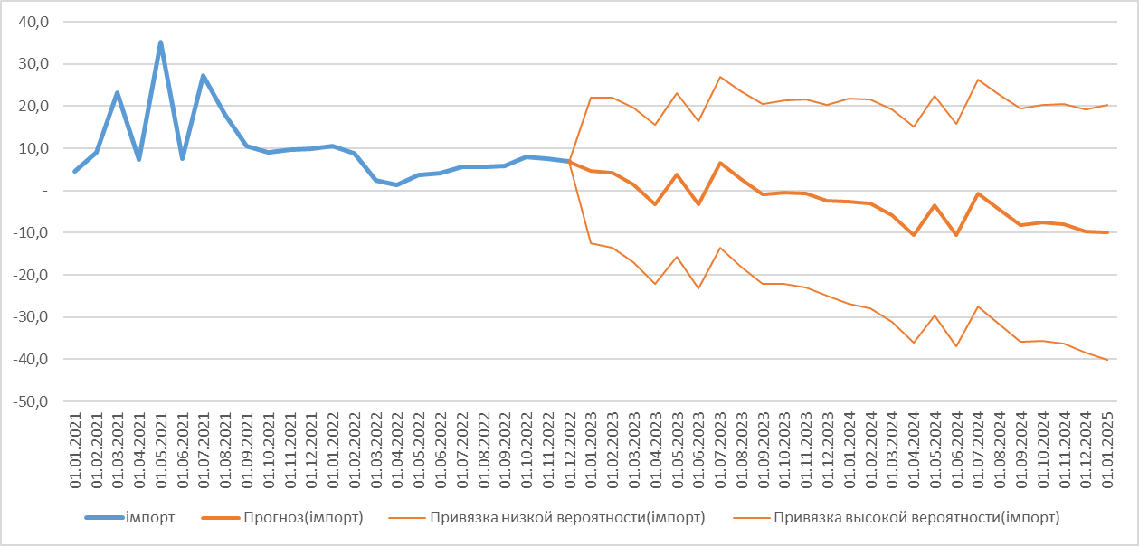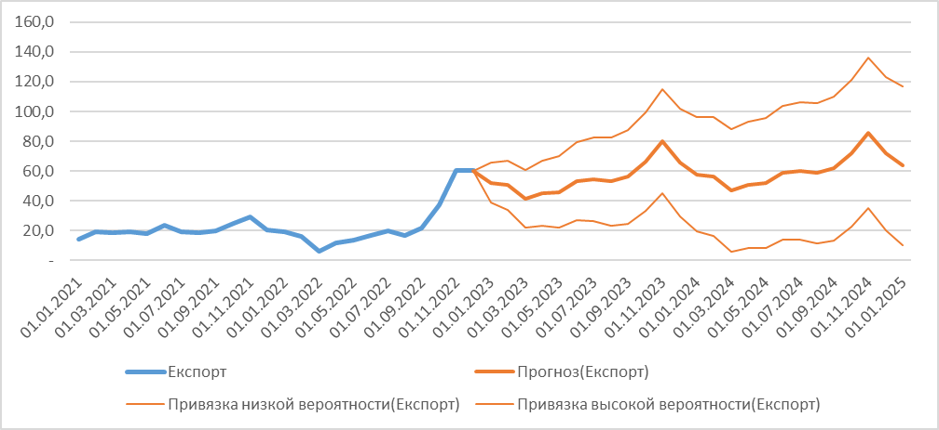

Рис.2.4. Прогноз Експорту та Імпорту на 2025 рік

Прогнозується, що експорт України у 2025 році досягне $732,8 млн, що свідчить про значний приріст у порівнянні з попередніми роками та можливе розширення галузі. Водночас існує ймовірність зниження цього показника до $189,3 млн, що вказує на ризики та нестабільність у динаміці експорту. Імпорт на 2025 рік прогнозується на рівні -$74,6 млн, але за певних обставин може зрости до $244,5 млн, що підкреслює його потенційну мінливість у майбутньому[19].

На глобальному рівні Європа та Азіатсько-Тихоокеанський регіон залишаються провідними споживачами кондитерських виробів, за ними слідує Північна Америка. Найшвидше зростання у 2023 році продемонструвала Африка (+7,47%). Ринок ділиться на три основні сегменти: цукристі, шоколадні та борошняні вироби, з яких шоколад займає лідируючу позицію (53,80%). За минулий рік 92% людей у світі споживали шоколад, причому у Північній Америці він популярний серед усіх вікових груп.

Середнє споживання кондитерських виробів на душу населення сягає 40 кг у Північній Америці. Україна також належить до країн із високим рівнем споживання кондитерських виробів — 14 кг на людину на рік. Лідером за цим показником є Німеччина, де кожен мешканець споживає в середньому 38 кг на рік (Рис. 2.6).

Рис.2.6. Споживання кондитерських виробів на душу населення (кг/рік)

Одним із ключових чинників, що впливають на ціни кондитерських виробів, є курс долара США. Його коливання можуть спричиняти як зростання, так і зниження вартості продукції. Це стосується як імпортованих інгредієнтів, таких як цукор, какао-боби, сухофрукти, так і готових кондитерських виробів а також вітчизняної продукції.

Для більш детального аналізу було обрано цукор як одну з основних складових виробництва кондитерських виробів. Проведено дослідження його взаємозв’язку з курсом долара за допомогою кореляційного аналізу (Рис. 2.7).

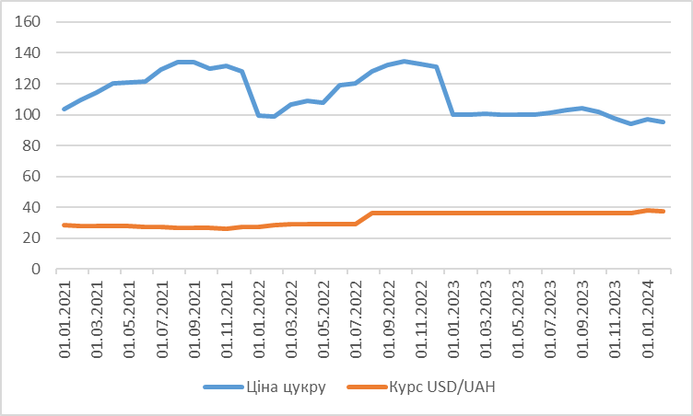

Рис.2.7. Зв’язок між ціною цукру та доларом США За 2021-2024 рік

Результатом аналізу було виявлено мінусову кореляцію.(Табл.2.6). Це означає слабкий зв’язок між аналізуючими сегментами . Курс долара майже не впливає на цукор та вони мало взаємодіють між собою .

Таблиця 2.6.

Кореляція між курсом долара та ціною на цукор

|  |  |  |
| --- | --- | --- |
|  | Ціна цукру | Курс USD/UAH |
| Ціна цукру | 1 |  |
| Курс USD/UAH | -0,412525919 | 1 |

Також це може означати, що зростання курсу може призвести до незначного зниження ціни на цукор .А зниження ціни на цукор може вплинути на ріст курсу , тому що він є важливим експортним товаром для деяких країн . Але кореляція не означає причино-наслідковий зв’язок , тому не можна з упевненістю стверджувати , що зміна однієї змінної впливає на іншу .

Протягом 2021-2024 років середня ціна на цукор становила 112,91, а середній курс долара – 32,39. Стандартне відхилення для ціни цукру дорівнює 2,28, що свідчить про те, що більшість значень ціни відхиляються від середнього на ±2,28, вказуючи на помірну мінливість. Для курсу долара стандартне відхилення становить 0,73, що свідчить про його відносну стабільність.

Дисперсія курсу долара склала 4,49, що підтверджує незначну розсіяність навколо середнього значення та вказує на стабільність. Натомість дисперсія для цін на цукор досягла 14,03, що демонструє вищу мінливість і нестабільність у цьому сегменті.

Застосування електронних таблиць, зокрема Excel, а також графіків розмаху дозволило проаналізувати динаміку змін курсу долара та цін на цукор за вказаний період (Рис.2.8).

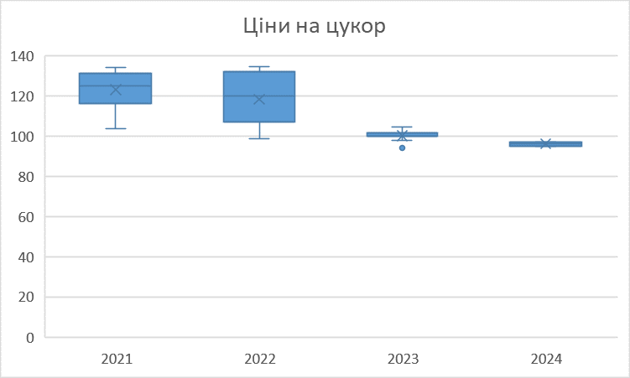

Рис.2.8. Ціни на цукор за 2021-2024 рік

У 2022 році внаслідок вторгнення російської федерації на територію України спостерігалося різке зростання цін на цукор, викликане загальним зростанням попиту на продукти харчування. Після цього періоду ціни на цукор поступово зменшувалися впродовж наступних років і стабілізувалися на певному рівні (Рис.2.9).

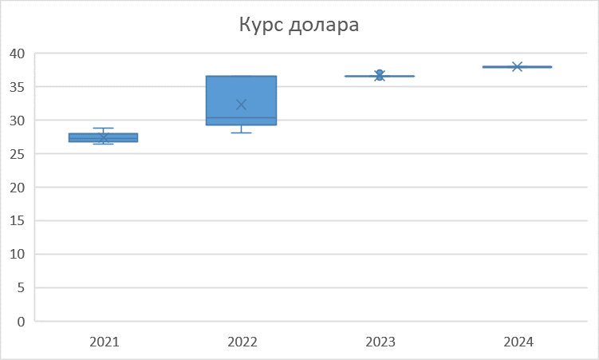

Рис.2.9. Курс долару

У 2022 році курс долара США досяг свого найвищого рівня, значно перевищивши показники попереднього року, при цьому його найнижче значення було співставним із найвищим у 2021 році. У 2023-2024 роках курс стабілізувався, залишаючись вищим, ніж у 2021 році, що свідчить про певну стабільність на валютних ринках.

Світовий ринок кондитерських виробів демонструє постійне зростання та розвиток, характеризуючись активним впровадженням нових технологій і рецептів. Конкуренція серед провідних гравців ринку залишається високою. Україна також активно розвиває свій ринок, входячи до топ-100 найкращих компаній світу у цьому сегменті.

2.2 Аналіз ринку кондитерських виробів в Україні

У 2023 році ринок кондитерських виробів в Україні демонстрував зростання та стійкість, попри складні економічні умови та воєнний стан. Разом із підвищенням попиту зросли вимоги до продукції: пакування, якості та різноманітності асортименту. Це спричинило високу конкуренцію серед учасників ринку, на якому представлено понад 750 компаній – від невеликих майстерень із власноруч створеними виробами до великих корпорацій, що успішно працюють на світовому рівні.

Близько половини ринку контролюють провідні гравці. До п'ятірки лідерів входять: «Roshen», «АВК», «Конті», «Світоч» та «Mondelez International». Окрім цих компаній, на ринку також активно працюють інші виробники, такі як Корпорація Бісквіт-Шоколад, Житомирські ласощі та Полтава Кондитер.

1. Roshen один із найбільших виробників кондитерських виробів в Україні та світі, заснований у 1996 році. Компанія має 8 заводів в Україні та кілька за кордоном, виробляючи понад 320 видів продукції. Щороку Roshen випускає понад 400 тис. тонн продукції, яка експортується до понад 55 країн. (Рис.2.10.) Входить до топ-30 світових кондитерських брендів.

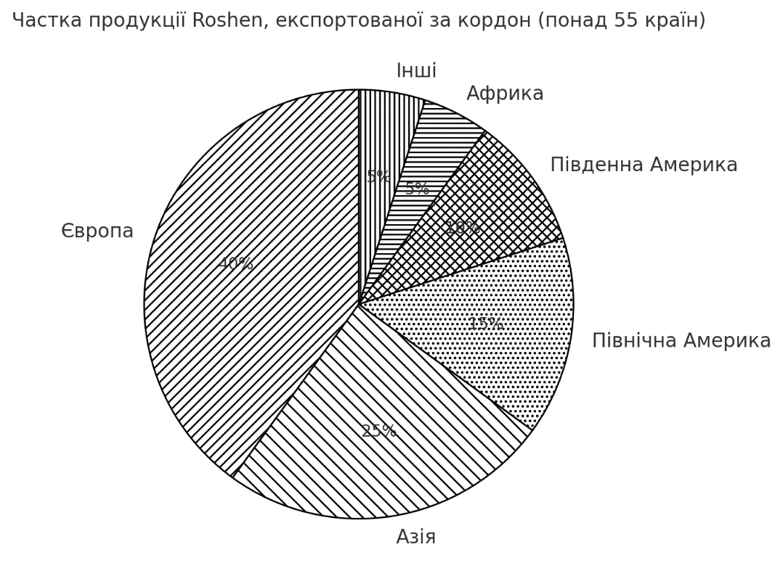

Рис.2.10. Частка компаній кондитерських виробів на ринку

Маркетингова стратегія: акцент на унікальність асортименту, сертифікація за міжнародними стандартами, інвестиції в соціальні та культурні проєкти, створення мережі фірмових магазинів, що підвищує лояльність споживачів.

2. АВК заснована у 1991 році компанія зараз має 5 фабрик в Україні та одну в Італії. Експортує понад 300 тис. тонн продукції щорічно до 25 країн світу. Впроваджує інновації, наприклад, випуск продукції без цукру, сертифікованої МОЗ України та Асоціацією Дієтологів (Рис.2.11.).

Маркетингова стратегія: орієнтація на виробництво здорових та екологічно чистих продуктів, міжнародна сертифікація (VEGAN), вихід на нові ринки та участь у рейтингах світових компаній.

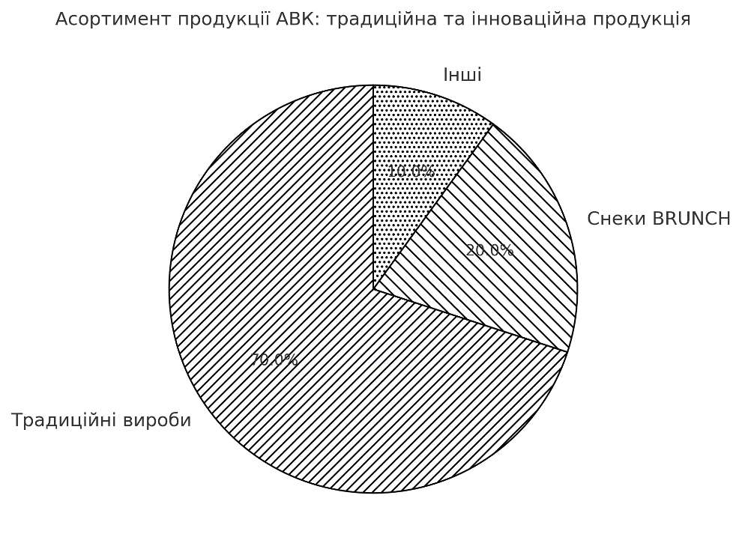

Рис.2.11. Асортимент пордукції АВК.

1. Конті виробник з 26-річним досвідом, що має 5 фабрик в Україні та одну в Румунії. Асортимент включає понад 200 видів продукції, яка експортується до 20 країн. Щорічний обсяг виробництва перевищує 350 тис. тонн. (Рис.2.12.)

Маркетингова стратегія: акцент на якості продукції відповідно до норм ЄС, активна участь у соціальних ініціативах, інтеграція сталого розвитку у бізнес-модель.

Рис.2.12. Обсяги виробництва КОНТІ, тис.тонн

4. Світочнайстаріша кондитерська фабрика України, заснована у 1882 році у Львові. Щороку виробляє до 200 тис. тонн продукції, яка експортується до 20 країн світу (Рис.2.13.)

Маркетингова стратегія: збереження історичної цінності бренду, інновації в асортименті та постійна підтримка високої якості продукції.

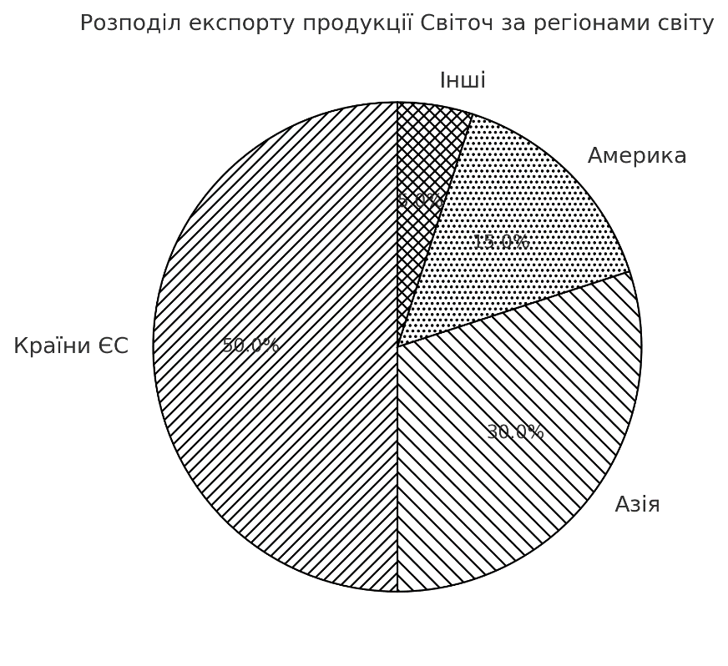

Рис.2.13. Розподіл експорту продукції СВІТОЧ

5. Монделіс Українаукраїнська філія Mondelez International, що працює з 1996 року. Продукція представлена такими брендами, як Milka, «Корона», «Люкс» та ін. (Рис.2.14). Компанія експортує продукцію до понад 20 країн і активно підтримує благодійність, зокрема під час війни виділила $12 млн на гуманітарну допомогу.

Маркетингова стратегія: впізнаваність глобальних брендів, підтримка соціальних ініціатив, розширення асортименту для різних цільових аудиторій.

Поряд із провідними гравцями ринку, в Україні активно працюють менші компанії, які пропонують якісну продукцію. Український ринок кондитерських виробівпродовжує еволюціонувати, адаптуючись до змін у смаках споживачів, нових тенденцій та зростання конкуренції. Для збереження конкурентоспроможності компаніям необхідно інвестувати у новітні технології, розширювати асортимент та покращувати якість продукції.

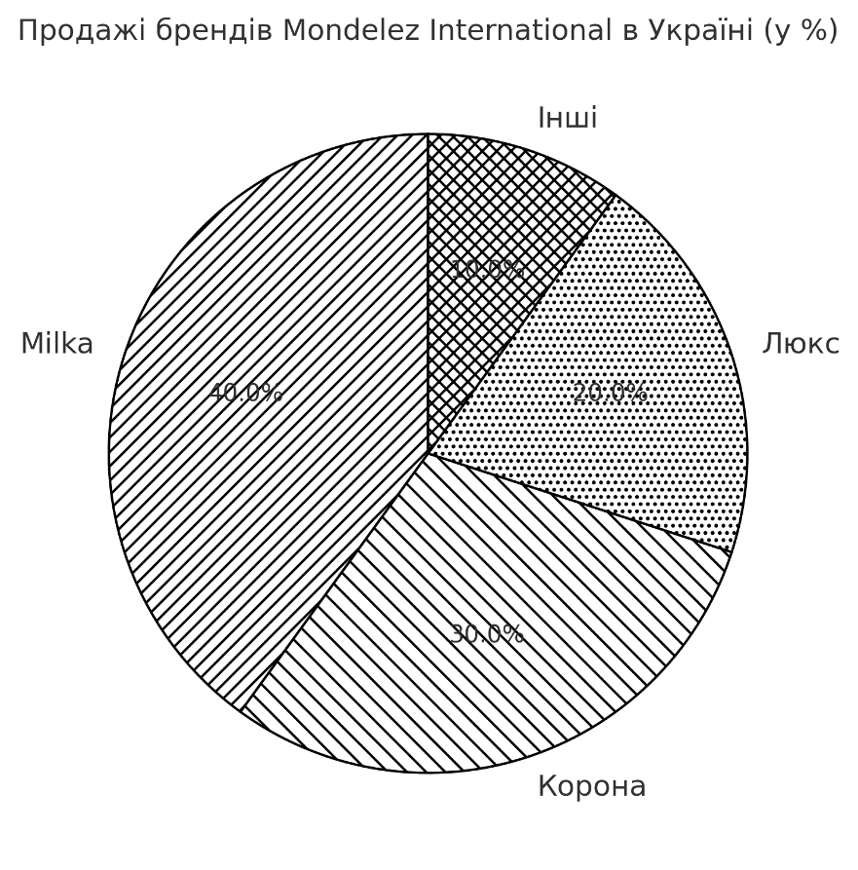

Рис.2.14 Продаж Mondelez International в Україні

Зростання попиту та нові тенденції, такі як екологічність продукції, зростання популярності здорового харчування та використання інноваційних пакувань, формують нові можливості для розвитку галузі.

Майбутній розвиток галузі залежатиме від адаптації до змін у споживчих перевагах, інвестування у нові технології та створення міцного іміджу брендів як на локальному, так і на глобальному рівнях.

## 2.3 Аналіз комунікаційних кампаній на ринку кондитерських виробів України

У сучасному маркетингу ефективність комунікаційних кампаній визначається здатністю компаній досягати своїх цільових аудиторій, стимулювати зростання продажів і підвищувати впізнаваність бренду. На ринку кондитерських виробів України лідируючі компанії, такі як Roshen, АВК, Конті, Mondelez (Milka) та Світоч, активно використовують інноваційні підходи для досягнення цих цілей.

Методика оцінки ефективності

Для оцінки ефективності комунікаційних кампаній було обрано три основні показники:

1. Охоплення аудиторії (млн осіб) – кількість споживачів, які отримали рекламні повідомлення.

2. Зростання продажів (%) – приріст обсягів реалізації продукції під час проведення кампаній.

3. Зростання впізнаваності бренду (%) – збільшення рівня впізнаваності бренду серед цільової аудиторії.

Дані для аналізу представлені в табличному вигляді та візуалізовані за допомогою графіків.

Охоплення аудиторії Аналіз показує, що компанія Mondelez (Milka) досягла найбільшого охоплення (12 млн осіб), завдяки багатоканальному підходу до комунікацій та інтенсивній присутності в медіа. Roshen і АВК також демонструють високі результати з охопленням 10 млн та 5 млн осіб відповідно. Найменше охоплення у компанії Світоч – 4 млн осіб (Рис.2.15.).

Рис.2.15. Охоплення аудиторії комунікаційними кампаніями, млн. осіб

Діаграма, яка демонструє кількість охоплених споживачів у мільйонах.

Зростання продажів. Найвищі темпи зростання продажів зафіксовано у компанії Світоч – 30%. Це свідчить про ефективну рекламну кампанію, яка змогла переконати споживачів у перевагах продукції. Mondelez (Milka) також демонструє значний приріст (20%), а Roshen – 15%. Найнижчий приріст спостерігається у компанії Конті – 5% (Рис.2.16).

Рис.2.15 Зростання продажів, %

Графік, який ілюструє приріст продажів для кожної компанії (%).

Зростання впізнаваності бренду Компанія Mondelez (Milka) лідирує за зростанням впізнаваності бренду – 15%, завдяки інтенсивній рекламній кампанії на міжнародних платформах та в Україні. Roshen досягла зростання на рівні 12%, а Конті – 8%. Найменші результати демонструє Світоч – 9% (Рис.2.16).

Рис.2.16. Зростання впізнаваності бренду, %

Секторна діаграма, яка показує приріст впізнаваності бренду

Аналіз ефективності комунікаційних кампаній свідчить, що найбільш успішними є компанії, які застосовують комплексний підхід до маркетингових комунікацій. Поєднання традиційних і цифрових каналів дозволяє забезпечити широке охоплення аудиторії та ефективно донести ключові брендові повідомлення до цільових споживачів.

Лідери ринку, такі як Roshen і Mondelez (Milka), досягли значних результатів завдяки активному використанню сучасних маркетингових інструментів, зокрема соціальних мереж, контекстної реклами та організації брендових подій. Ці заходи сприяли підвищенню впізнаваності брендів і зміцненню довіри споживачів.

У той же час компанії, такі як Конті та Світоч, демонструють стабільний розвиток, однак мають значні можливості для вдосконалення своїх маркетингових стратегій. Збільшення охоплення аудиторії через розширення каналів комунікацій і поліпшення якості контенту може суттєво підвищити ефективність їхніх комунікаційних зусиль.

Вплив ефективності комунікаційних кампаній. Результати аналізу свідчать, що ефективність комунікаційних кампаній відіграє ключову роль у побудові міцного бренду та визначенні позицій компаній на ринку. У сучасних умовах високої конкуренції інноваційні підходи та омніканальні стратегії стають важливими інструментами для досягнення маркетингових цілей.

Компанії, які вчасно впроваджують новітні технології, зокрема Big Data, таргетовану рекламу та інструменти персоналізації, отримують конкурентну перевагу. Наприклад, використання омніканального підходу дозволяє створити безперервний зв'язок зі споживачами на різних етапах взаємодії з брендом.

Український ринок кондитерських виробів демонструє стабільний розвиток, незважаючи на економічну нестабільність і вплив воєнних дій. У 2023 році на ринку спостерігалося кілька важливих тенденцій, що формують сучасні вимоги споживачів і напрямки розвитку виробників. Попит на здорові та інноваційні продукти постійно зростає, особливо на вироби з низьким вмістом цукру, органічну та веганську продукцію. Зокрема, успішний запуск компанією АВК лінійки мультизлакових снеків BRUNCH, сертифікованих як VEGAN, став прикладом задоволення попиту сучасних споживачів.

Значного розвитку набуває експортний потенціал українських виробників. У 2023 році обсяги експорту кондитерських виробів зросли на 15% порівняно з попереднім роком, що свідчить про високу конкурентоспроможність продукції на міжнародних ринках. Водночас інновації у виробництві та впровадження екологічного пакування стають важливим трендом. Все більше компаній використовують біорозкладні матеріали, що відповідає запитам екологічно свідомих споживачів.

Зростання значення електронної комерції сприяє активному впровадженню омніканальних стратегій продажів. Наприклад, відкриття онлайн-магазину компанією Roshen дозволило збільшити обсяги продажів як на внутрішньому, так і на зовнішньому ринках. Таким чином, український ринок кондитерських виробів продовжує адаптуватися до сучасних умов і вимог, демонструючи високу гнучкість та інноваційність.

Український ринок кондитерських виробів, попри позитивні тенденції, стикається з низкою проблем, які обмежують його розвиток. Економічна нестабільність та вплив воєнних дій призводять до зростання собівартості продукції, що у 2023 році збільшилася на 12%. Це ускладнює конкурентну боротьбу, особливо на експортних ринках. Сезонність попиту залишається важливим фактором, оскільки попит на солодощі має виражені піки у святкові періоди, що впливає на ефективність використання виробничих потужностей та управління запасами.

Внутрішній ринок характеризується жорсткою конкуренцією: понад 750 компаній змагаються за частки ринку, причому 50% продажів припадає на таких великих виробників, як Roshen, АВК, Конті, Світоч та Mondelez International. Крім того, експортна діяльність стикається з численними бар’єрами. Хоча обсяги експорту зростають, компанії часто мають труднощі з сертифікацією продукції та конкуренцією з місцевими виробниками на ринках ЄС та інших країн.

Таблиця 2.7

Статистичний аналіз обсягів виробництва, експорту та імпорту

|  |  |  |
| --- | --- | --- |
| Показник | Обсяг, тис. тонн | Частка в загальних обсягах (%) |
| Виробництво | 700 | 70% |
| Експорт | 200 | 20% |
| Імпорт | 100 | 10% |

Для розуміння поточної ситуації проводиться аналіз статистичних даних, які відображають обсяги виробництва, експорту, імпорту та споживання кондитерських виробів в Україні. Такий аналіз дозволяє не лише виявити ключові тенденції та фактори впливу, а й прогнозувати розвиток ринку. Ці дані стають основою для ухвалення стратегічних рішень, спрямованих на подолання існуючих проблем і забезпечення сталого зростання галузі.

Таблиця 2.8

Обсяги виробництва, експорту та імпорту кондитерських виробів в Україні, 2021–2023 роки (тис. тонн)

|  |  |  |  |  |
| --- | --- | --- | --- | --- |
| Показник | 2021 | 2022 | 2023 | Темп приросту, % |
| Виробництво | 1100 | 950 | 1000 | 5,3 |
| Експорт | 400 | 350 | 402 | 14,9 |
| Імпорт | 120 | 90 | 105 | 16,7 |
| Споживання на внутрішньому ринку | 820 | 690 | 703 | 1,9 |

У 2023 році, попри кризові явища, ринок кондитерських виробів в Україні демонстрував позитивну динаміку. Обсяги виробництва зросли на 5,3%, що зумовлено високим попитом як на внутрішньому, так і на зовнішньому ринках. Експорт продукції збільшився майже на 15%, що свідчить про ефективність стратегій провідних компаній у розширенні присутності на міжнародних ринках. Імпорт також зріс на 16,7%, що вказує на стабільний попит на імпортні вироби, особливо в сегменті преміум-продукції.

Український ринок кондитерських виробів має високий рівень самодостатності: 70% від загальних обсягів займає локальне виробництво, з якого близько 20% експортується. Імпорт становить лише 10%, що підтверджує домінування місцевих виробників на внутрішньому ринку. Основна частина експорту спрямована до країн ЄС, де частка української продукції за останні три роки зросла з 45% до 55%. Ринки Азії та Америки також демонструють стабільне зростання, що свідчить про активну диверсифікацію географії збуту.

Зростання експорту зумовлене розширенням ринків, покращенням якості продукції та ефективною адаптацією українських виробників до міжнародних стандартів. Очікується, що в найближчі роки цей тренд збережеться, зокрема завдяки виходу на нові ринки, такі як країни Азії та Африки, що відкриває додаткові можливості для розвитку галузі.

## Висновки до розділу 2

1. Ринок кондитерських виробів в Україні демонструє значний потенціал для зростання, навіть у складних економічних умовах та під впливом геополітичних факторів. Зокрема, українські виробники мають високий рівень самодостатності та здатні забезпечувати конкурентоспроможність своєї продукції як на внутрішньому, так і на зовнішньому ринках. Основним фактором, що визначає успіх, є здатність адаптуватися до нових тенденцій, зокрема зростання попиту на здорові та інноваційні продукти, таких як веганські та органічні солодощі.

2. Водночас важливими напрямами для підприємств залишаються покращення маркетингових стратегій, розширення асортименту, інвестування в інновації та застосування сучасних комунікаційних каналів, що дозволяють ефективно взаємодіяти з цільовими групами споживачів. Ринок кондитерських виробів в Україні відзначається високою конкуренцією, зокрема з боку великих гравців, таких як Roshen, АВК, Конті та Mondelez, проте також існує значний простір для розвитку менших компаній, які можуть заповнювати ніші на ринку.

3. Зростання експорту, попит на інноваційні та корисні продукти, а також екологічна адаптація є ключовими трендами розвитку ринку. Підприємства, що швидко реагують на зміни споживчих уподобань і технологій, зберігають конкурентоспроможність і зміцнюють позиції на глобальному ринку. Впровадження нових стратегій і оцінка ефективності комунікацій свідчать про високий потенціал для зростання доходів і впізнаваності бренду.

# РОЗДІЛ 3

# РОЗРОБКА РЕКОМЕНДАЦІЙ ЩОДО ВДОСКОНАЛЕННЯ КОМУНІКАЦІЙНОЇ ПОЛІТИКИ ПІДПРИЄМСТВ НА РИНКУ КОНДИТЕРСЬКИХ ВИРОБІВ

## 3.1. Визначення ключових напрямів удосконалення комунікаційної політики

Аналіз маркетингової діяльності кондитерських фабрик в Україні показує, що для досягнення успіху на ринку важливо обрати правильну стратегію, орієнтуючись на конкурентні переваги та потреби споживачів. Підприємства можуть досягати своїх цілей, використовуючи різноманітні підходи до стратегічного розвитку.

Стратегія фірми-послідовника дозволяє мінімізувати ризики за рахунок адаптації успішного досвіду лідерів, ефективно використовуючи ресурси та орієнтуючись на перспективні ринки. Водночас стратегія лідера у ніші спрямована на задоволення потреб певного сегмента ринку, наприклад, виробництво веганських чи органічних кондитерських виробів що відкриває можливості для нових каналів збуту та знижує рівень конкуренції.

Товарно-диференційований маркетинг допомагає підприємствам орієнтуватися на різні сегменти споживачів, пропонуючи продукти, що відповідають їхнім потребам, такі як здорові солодощі для людей, які піклуються про своє здоров'я, чи спеціальні продукти для дітей та діабетиків. У рамках стратегії диференційованого охоплення ринку компанії забезпечують широкий асортимент продукції, враховуючи різноманітність уподобань споживачів і прогнозуючи майбутні потреби.

Позиціонування за культурними цінностями та ціною дозволяє створити емоційний зв'язок зі споживачами, асоціюючи солодощі з важливими життєвими моментами, турботою про близьких чи святковою атмосферою. Це підсилює лояльність клієнтів та підвищує впізнаваність бренду. Адаптація стратегії для різних сегментів дозволяє підлаштовувати цінності продуктів залежно від потреб цільової аудиторії: для здорових продуктів акцент робиться на натуральності, а для дитячих кондитерських виробів - на безпечності та смакових якостях.

Таким чином, правильний вибір стратегії та її адаптація до змін у ринковому середовищі дозволяють підприємствам не лише утримувати конкурентоспроможність, але й займати лідерські позиції, використовуючи свої ресурси для виходу в нові ніші та забезпечення стабільного розвитку.

Позиціонування за культурними цінностями.Ця стратегія є надзвичайно важливою для кондитерських фабрик, оскільки солодощі часто споживаються в емоційно важливих ситуаціях: під час свят, чаювання з родиною або зустрічей з друзями. Вони стають частиною святкових або сімейних традицій, і їх покупка часто пов’язана з бажанням виразити турботу про близьких, показати гостинність або принести радість у повсякденне життя. Більшість людей прагне слідувати соціальним нормам, тому солодощі можуть стати не лише продуктом, а й способом вираження емоцій і культурних звичаїв.

Український ринок кондитерських виробів має значний потенціал завдяки стабільному попиту, навіть у періоди економічних труднощів. Однією з ефективних стратегій для підприємств є позиціонування на основі культурних цінностей, що дозволяє виділитися серед конкурентів. Такий підхід базується на поєднанні традицій та інновацій, створюючи унікальну цінність для споживачів. Солодощі мають емоційний зв’язок із покупцями, адже їх часто купують для чаювання, святкових подій чи подарунків, що дозволяє використовувати цей фактор у комунікаціях. Позиціонування через культурні цінності забезпечує актуальність продукції протягом тривалого часу, навіть у кризові періоди, коли бажання порадувати себе та близьких залишається незмінним.

Різні цільові сегменти вимагають адаптованих підходів до позиціонування. Для споживачів, орієнтованих на здоровий спосіб життя, важливими є натуральність продукту, його користь і відсутність шкідливих добавок. Родини та молодь цінують універсальність продукції, яка підходить для будь-якого випадку - від святкових подій до щоденного чаювання.

Продажі на внутрішньому ринку демонструють виражену сезонність (Рис.3.1). Найвищі обсяги спостерігаються в листопаді-грудні, коли попит зростає завдяки новорічним і різдвяним святам, тоді як травень-червень характеризуються зниженням продажів. Це вказує на необхідність орієнтувати маркетингові кампанії на пікові періоди, плануючи виробництво відповідно до сезонних коливань.

Таким чином, успіх підприємств на ринку кондитерських виробів залежить від здатності адаптувати свої стратегії до потреб споживачів, зберігаючи гнучкість і враховуючи сезонні особливості попиту. Це дозволяє не лише підтримувати конкурентоспроможність, але й розширювати ринкові можливості.

Рис.3.1 Сезоність продажів на внутришньому ринку кондитерських виробів

Попри загальне зростання та стабільність, ринок кондитерських виробів стикається з низкою викликів, які впливають на його розвиток. Однією з ключових проблем є коливання валютних курсів, що впливають на вартість імпортованих інгредієнтів, таких як какао та інші складові. Зростання цін на сировину, зокрема цукор і какао, також створює додатковий тиск на виробників, змушуючи їх переглядати цінову політику. Зміни у вподобаннях споживачів, які все частіше обирають здорові та екологічно чисті продукти, ставлять перед підприємствами завдання адаптації асортименту та впровадження нових технологій.

Для успішного подолання цих викликів підприємствам важливо інвестувати в сучасні технології, що дозволяють оптимізувати витрати та покращити якість продукції. Орієнтація на екологічні тренди та здоровий спосіб життя стає ключовою складовою стратегії, оскільки ці аспекти дедалі більше впливають на вибір споживачів. Розширення асортименту за рахунок продуктів без цукру, веганських і функціональних виробів допоможе підприємствам залишатися конкурентоспроможними та відповідати очікуванням сучасних покупців.

Аналіз трендів і їх довгострокова оцінка дає наступне уявлення про розвиток ринку: з огляду на наслідки пандемії, споживачі все більше уваги приділятимуть своєму здоров’ю та продуктам, які вони споживають. Очікується зростання попиту на корисні продукти, вільні від ароматизаторів та консервантів, але з високим вмістом горіхів, сухофруктів і суперфудів. У той же час, оскільки людство продовжує переживати стресові ситуації, солодощі залишаються продуктом, який покращує настрій, додає святковості та дарує відчуття дитинства. Тому оптимальним є поєднання цих характеристик із прагненням споживачів піклуватися про своє здоров’я.

До довгострокових трендів також можна віднести екологічну свідомість. З кожним роком зростає розуміння необхідності дій щодо подолання екологічної кризи, тому важливо, щоб підприємства адаптували свої бізнес-процеси до принципів сталого розвитку. Це включає використання ресурсів з розумом і створення упаковок, які можуть бути повторно перероблені. Ще однією важливою тенденцією є відкритість та чесність: споживачі все більше цікавляться діяльністю своїх улюблених брендів, особливо в умовах розвитку онлайн-покупок, де можна легко дізнатися все про продукцію та компанію. Тому, щоб скористатися цікавість споживачів і їх бажанням підтримати українського виробника, підприємствам слід забезпечити постійну взаємодію з торговою маркою через різні комунікаційні канали, навіть коли споживач не має прямого контакту з продуктом.

Всі ці тенденції можуть бути успішно впроваджені в діяльність підприємства. Остання тенденція, щодо відкритості та чесності, може бути ефективно реалізована саме через комунікаційні стратегії. Крім того, інші характеристики, що цікавлять споживачів, повинні доноситися не лише через саму продукцію, але й через різноманітні канали комунікацій. Адже, як показує дослідження, споживачі часто обирають знайомі бренди, тому для ефективного впровадження цих змін важливо поліпшити комунікацію компанії з клієнтами.

Для цього необхідно встановити чіткі цілі в рамках комунікаційної політики підприємства, зокрема для різних цільових аудиторій. Це дозволить покращити становище компанії на ринку та створити стійкі зв’язки з споживачами.

## 3.2 Оцінка ефективності удосконалення комунікаційної політики підприємств на ринку кондитерських виробів Україні

Удосконалення маркетингової комунікаційної політики є важливим завданням для підприємств, які прагнуть підвищити свою конкурентоспроможність у сучасних умовах ринку. Основні заходи зосереджуються на підвищенні ефективності взаємодії з цільовою аудиторією, оптимізації комунікаційних каналів та інтеграції сучасних інструментів маркетингу.

Дослідження ринку є базовим етапом, який дозволяє визначити потреби та очікування споживачів, а також виявити тенденції та зміни у конкурентному середовищі. Це забезпечує можливість розробки більш точних і ефективних маркетингових стратегій, орієнтованих на задоволення потреб цільової аудиторії.

Одним із ключових напрямків є оптимізація каналів комунікації. Це включає інтеграцію традиційних інструментів, таких як телевізійна реклама чи друковані матеріали, із сучасними цифровими платформами, включаючи соціальні мережі, email-маркетинг та мобільні додатки. Такий підхід сприяє створенню багатоканальної стратегії, що підвищує залученість споживачів та їхню лояльність.

Удосконалення рекламних заходів передбачає використання персоналізованих підходів до комунікації зі споживачами, створення інтерактивного контенту та активну співпрацю з інфлюенсерами. Ці інструменти дозволяють створити емоційний зв’язок із брендом, що є важливим фактором для довготривалих взаємовідносин із клієнтами.

Важливою складовою є також покращення внутрішніх комунікацій. Забезпечення узгодженості між відділами, підвищення рівня компетентності персоналу у питаннях клієнтоорієнтованості та впровадження сучасних CRM-систем сприяють створенню єдиного комунікаційного простору в межах підприємства.

Моніторинг та оцінка ефективності маркетингової комунікаційної політики є завершальним етапом удосконалення. Регулярний аналіз результатів комунікаційних заходів, використання ключових показників ефективності (KPI) та отримання зворотного зв’язку від споживачів дають можливість своєчасно вносити корективи у стратегію та підвищувати її результативність.

Реалізація запропонованих заходів дозволяє підприємству адаптуватися до змін у ринковому середовищі, підвищити конкурентоспроможність та ефективніше взаємодіяти зі споживачами, забезпечуючи їхню лояльність та довготривалість співпраці.

Залучення нових споживачів є важливим елементом стратегії розвитку на конкурентному ринку кондитерських виробів. Для досягнення цієї мети компанії активно використовують інструменти цифрового маркетингу, такі як соціальні мережі, таргетовану рекламу та Google Ads, а також пропонують промоакції і знижки, що допомагають заохотити нових клієнтів. Ефективність таких заходів можна проілюструвати на прикладі рекламної кампанії, яка включала e-mail розсилки та таргетовану рекламу. Завдяки цій кампанії продажі зросли на 20%, що призвело до збільшення доходу з 6 млн грн до 7,2 млн грн за місяць, забезпечивши додатковий дохід у розмірі 1,2 млн грн. Рентабельність інвестицій (ROI) у кампанію, яка коштувала 500 тис. грн, становила 140%, що свідчить про високу ефективність вкладень[35].

$500,000×1.2=600,000$ (3.1)

$600,000×12грн=7,200,000грн (місячний дохід)$ (3.2)

$7,200,000 грн-6,000,000 грн=1,200,000 грн (додатковий дохід)$ (3.3)

Соціальні мережі є ключовим інструментом у залученні нових клієнтів, дозволяючи охоплювати значну аудиторію за допомогою переглядів, кліків та конверсій. Наприклад, кампанія з бюджетом 50 тис. грн забезпечила 25 тис. кліків і 1 000 покупок, де вартість кліку становила 2 грн, а вартість залучення одного покупця — 50 грн. Такий підхід дозволяє компанії оцінити ефективність своїх інвестицій та оптимізувати витрати.

$ROI=\frac{1,200,000-500,000}{ 500,000 }=1.4або140\%$ (3.4)

$CPA=\frac{Вартість реклами​}{Кількість кліків}=\frac{50,000​}{25,000}=2$ (3.5)

$CPA=\frac{Вартість реклами​}{Кількість покупок}=\frac{50,000​}{1,000}=50$ (3.6)

загальні витрати: 200,000 грн 200,000грн

Очікуваний щомісячний дохід:

$Дохід=2,000 одиниць×15 грн=30,000 грн/місяцьДохід=2,000одиниць×15грн=30,000грн/місяць$ (3.7)

Інвестування в інтернет-магазин також є перспективним напрямком, що дозволяє збільшити обсяги продажів і розширити аудиторію. Зокрема, витрати на створення інтернет-магазину в розмірі 200 тис. грн можуть забезпечити додатковий щомісячний дохід у 30 тис. грн, з терміном окупності близько 6-7 місяців.

$ROI=x=\frac{Дохід}{Витрати}​=\frac{30,000}{200,000}​=0.15або15\%$ (3.8)

Таким чином, маркетингові заходи, спрямовані на залучення нових споживачів, забезпечують значний потенціал для зростання доходів і розширення ринкових можливостей компанії.

Інтегровані маркетингові комунікації (ІМК) передбачають використання кількох взаємопов'язаних каналів і методів для досягнення цілей підприємства. Розробка стратегії ІМК дозволяє створити гармонійну і цілісну картину бренду для споживачів, оптимізуючи комунікаційні зусилля на різних рівнях. У рамках ринку кондитерських виробів в Україні стратегія ІМК має включати такі аспекти, як сегментація ринку, використання мультимедійних каналів, підтримка стосунків з клієнтами, а також моніторинг ефективності кампаній.

Для створення ефективної стратегії інтегрованих маркетингових комунікацій (ІМК) необхідно провести детальну сегментацію ринку та визначити ключові цільові аудиторії. Сегментація може враховувати демографічні характеристики, такі як вік, стать і рівень доходу, географічні особливості регіонів, психографічні чинники, включаючи стиль життя і споживчі звички, а також поведінкові аспекти, наприклад, лояльність до бренду чи переваги у виборі продукції. Основними маркетинговими цілями стратегії ІМК є підвищення впізнаваності бренду, залучення нових клієнтів, збільшення лояльності до бренду та зростання обсягів продажів.

Для досягнення цих цілей необхідно використовувати різноманітні канали комунікації, які дозволять максимально охопити цільову аудиторію. До традиційних каналів належать телевізійна і радіореклама, а також друковані матеріали. Цифрові канали включають соціальні мережі, email-маркетинг, вебсайти та контекстну рекламу. Безпосередні канали, такі як фірмові магазини, промоакції та дегустації, забезпечують прямий контакт із споживачами.

Крім того, вибір відповідних маркетингових інструментів є ключовим для інтеграції комунікацій та підвищення ефективності кампанії. Раціональне поєднання різних інструментів дозволяє досягти поставлених цілей і забезпечити стійкий розвиток бренду[35,26].

Таблиця 3.1

Основні інструменти

|  |  |  |  |
| --- | --- | --- | --- |
| Інструмент | Опис | Вартість, грн | Очікуваний результат |
| Реклама в соцмережах | Таргетована реклама на Facebook, Instagram, TikTok | 50,000 | Залучення нових клієнтів |
| Email-маркетинг | Розсилка рекламних повідомлень та акцій | 10,000 | Підвищення лояльності |
| ТВ-реклама | Реклама на місцевих та національних телеканалах | 150,000 | Підвищення впізнаваності |
| Промоакції та дегустації | Проведення акцій в магазинах та супермаркетах | 20,000 | Збільшення продажів |
| Реклама на зовнішніх носіях | Білборди, вивіски, реклама в транспорті | 30,000 | Залучення нових клієнтів |

Розрахуємо загальні витрати на маркетингову кампанію для підприємства. Припустимо, що на підприємстві є чітке планування бюджету на маркетинг для 6 місяців:

Таблиця 3.2

Бюджету на маркетинг

|  |  |
| --- | --- |
| Інструмент | Вартість, грн |
| Реклама в соцмережах | 50000 |
| Email-маркетинг | 10000 |
| ТВ-реклама | 150000 |
| Промоакції та дегустації | 20000 |
| Реклама на зовнішніх носіях | 30000 |
| Загальний бюджет | 260000 |

Розрахуємо загальний виторг, використовуючи середні значення продажів до та після кампанії. Припустимо, що середня ціна одиниці продукції складає 15 грн, а продажі до кампанії були на рівні 500 000 одиниць на місяць[33].

До кампанії:

продажі: 500000 одиниць x 15 грн = 7500000 грн на місяць.

дохід: 7500000 грн x 12 місяців = 90000000 грн.

Після кампанії (після збільшення продажів на 20%):

продажі: 500000 одиниць x 1,2 = 600,000 одиниць.

дохід на місяць: 600000 одиниць x 15 грн = 9000000 грн.

щорічний дохід: 9000000 грн x 12 місяців = 108000000 грн.

Різниця у доході (збільшення доходу):

108000000 грн - 90000000 грн = 18000000 грн.

Для оцінки ефективності інвестицій у кампанію можна використовувати показник ROI (повернення на інвестиції).

ROI = (Додатковий дохід - Витрати на рекламу)*100% / Витрати на рекламу.

ROI = (18,000,000 грн - 260,000 грн)*100% / 260,000 грн = 68.9%.

Така висока ефективність кампанії показує, що витрати на рекламу принесуть значне збільшення доходу та є ефективними для підприємства. Моніторинг результатів маркетингових кампаній дозволяє оперативно коригувати стратегію. Для оцінки ефективності маркетингових кампаній використовуються такі показники, як ROI (повернення на інвестиції) та CPC (вартість за клік) у цифрових кампаніях. Аналізуються рівень конверсії, тобто відсоток кліків, які призводять до покупок, а також трафік на вебсайті та зміни в уподобаннях споживачів. Постійний моніторинг цих показників дозволяє визначити, наскільки ефективно працюють обрані канали комунікації, та своєчасно коригувати кампанії для досягнення максимальних результатів.

## 3.3. Перспективні напрями розвитку комунікаційної політики підприємств на ринку кондитерських виробів Україні

Розвиток комунікаційної політики підприємств на ринку кондитерських виробів в Україні залежить від поєднання інноваційних підходів, адаптації до сучасних тенденцій та глибокого розуміння споживчої поведінки.

Перспективними напрямами розвитку комунікаційної політики підприємств на ринку кондитерських виробів Україні є:

1. Цифровізація маркетингових комунікацій

* Соціальні мережі. Використання TikTok, Instagram та Facebook для створення візуального контенту, інтерактивних опитувань, рецептів із продуктами бренду.
* Інфлюенс-маркетинг. Співпраця з блогерами та лідерами думок для залучення молодої аудиторії.
* Контент-маркетинг. Впровадження рецептів, порад та історій про виробництво продукції через відео, блоги або подкасти.
* Персоналізація. Використання big data для таргетованих рекламних кампаній.

2. Екологічний і соціальний аспект

* Сталий розвиток. Комунікація екологічності продуктів (біорозкладна упаковка, натуральні інгредієнти).
* CSR (корпоративна соціальна відповідальність). Проведення благодійних ініціатив або кампаній на підтримку локальних фермерів та громад.
* Сертифікація. Підкреслення стандартів якості та безпеки, наприклад, органічних або безглютенових продуктів.

3. Інтерактивний досвід для споживачів

* Віртуальна реальність (VR) та доповнена реальність (AR). Створення інтерактивних додатків для віртуальних екскурсій виробництвом.
* Гейміфікація. Запуск ігор та інтерактивних конкурсів, які мотивують споживачів взаємодіяти з брендом.
* Тематичні заходи. Проведення дегустацій, майстер-класів чи фестивалів кондитерських виробів.

4. Здоровий спосіб життя

* Комунікація про користь продуктів. Включення у маркетингові кампанії інформації про знижену кількість цукру, високий вміст клітковини або протеїнів.
* Нові лінійки продукції. Просування продуктів для діабетиків, веганів чи людей із непереносимістю глютену.

5. Локалізація та культурна ідентичність

* Підкреслення традицій. Розробка кампаній, які апелюють до українських смаків та традиційних рецептів.
* Регіональний маркетинг. Адаптація продуктів та рекламних повідомлень до специфіки окремих областей України.

6. Крос-промоція та партнерства

* Співпраця з іншими брендами. Наприклад, із кав’ярнями, молочними брендами або виробниками чаю.
* Колаборації. Запуск обмежених серій продуктів у партнерстві з популярними ресторанами чи дизайнерами.

**7.** Інноваційні технології

* Штучний інтелект. Використання AI для аналізу ринку та прогнозування трендів.
* Інтерактивні упаковки. Додавання QR-кодів для доступу до ексклюзивного контенту або участі в акціях.

8. Емоційний зв’язок із брендом

* Історії бренду. Розповіді про засновників, унікальні рецепти або традиції компанії.
* Фокус на емоції. Використання ностальгії, сімейних цінностей чи радості в рекламних повідомленнях.

Інтеграція цих напрямів у комунікаційну політику підприємств допоможе підвищити лояльність споживачів, зміцнити бренд та збільшити продажі в умовах високої конкуренції на ринку кондитерських виробів в Україні.

Впровадження європейських стандартів на ринку кондитерських виробів в Україні також є стратегічно важливим завданням, яке сприяє інтеграції у світові ринки, підвищенню конкурентоспроможності продукції та довіри споживачів. Цей процес включає кілька ключових аспектів:

1. Гармонізація з європейськими нормативами

* Харчова безпека (HACCP та ISO 22000):
  + запровадження систем управління безпечністю харчових продуктів, зосереджених на аналізі ризиків і критичних точках контролю.
  + встановлення строгого моніторингу на всіх етапах виробництва – від закупівлі сировини до зберігання готової продукції.
* Регламенти ЄС:
  + впровадження Регламенту ЄС №1169/2011 щодо маркування харчових продуктів, зокрема, зазначення алергенів, калорійності та складу.

2. Якість продукції

* Сировина:
  + використання натуральних інгредієнтів та виключення штучних барвників, ароматизаторів і консервантів, які не відповідають європейським нормам.
* Технологічні процеси:
  + модернізація обладнання для забезпечення стабільності та точності у виробництві.
  + зменшення втрат продукції через автоматизацію виробничих процесів.

3. Екологічність

* Сталий розвиток:
  + впровадження екологічно чистих методів виробництва.
  + використання біорозкладної або переробної упаковки.
* Відповідність директивам ЄС щодо захисту довкілля:
  + оптимізація енергоспоживання та зменшення викидів під час виробництва.

4.Маркування та сертифікація

* Органічні продукти:
  + сертифікація продукції відповідно до стандартів органічного виробництва (наприклад, сертифікат EU Organic).
* Інформаційна прозорість:
  + детальне маркування продуктів, включаючи зазначення походження сировини, вмісту цукру, алергенів і поживної цінності.
* Визнані сертифікати якості:
  + отримання міжнародно визнаних сертифікатів (ISO, IFS, BRC) для полегшення експорту.

5. Інновації у виробництві

* Зменшення вмісту цукру та жирів:
  + розробка рецептів, що відповідають сучасним трендам здорового харчування.
* Продукція для спеціалізованих дієт:
  + виробництво безглютенових, веганських або низькокалорійних продуктів відповідно до попиту на ринку ЄС.

6. Освіта персоналу

* Підвищення кваліфікації:
  + навчання персоналу щодо стандартів харчової безпеки та якості.
  + залучення європейських експертів для обміну досвідом і знаннями.
* Тренінги з інноваційних технологій:
  + інтеграція знань про сучасні технології виробництва, зберігання та логістики.

7. Підтримка експорту

* Підготовка до виходу на ринки ЄС:
  + реєстрація продукції відповідно до стандартів ЄС.
  + встановлення партнерських відносин із європейськими дистриб’юторами.
* Просування бренду:
  + Участь у міжнародних виставках, ярмарках і форумах.

8. Взаємодія з державою

* Законодавча підтримка:
  + удосконалення українських нормативних актів для гармонізації з регламентами ЄС.
  + забезпечення державних грантів для модернізації підприємств.
* Контроль та моніторинг:
  + посилення контролю якості на внутрішньому ринку для відповідності експортним вимогам.

Очікувані результати:

* збільшення обсягів експорту до країн ЄС.
* підвищення довіри споживачів до української продукції.
* зростання конкурентоспроможності підприємств на внутрішньому та міжнародному ринках.
* позитивний імідж України як постачальника якісної та безпечної продукції.

Ці кроки допоможуть українським підприємствам закріпитися на міжнародній арені, зміцнити позиції брендів та сприяти розвитку економіки країни.

## Висновки до розділу 3

1. Ринок кондитерських виробів в Україні характеризується високим рівнем конкуренції, а також різноманіттям сегментів споживачів. Для досягнення лідерських позицій підприємствам необхідно враховувати специфічні потреби кожного з них та адаптувати свої стратегії до зміни попиту. Підприємства повинні орієнтуватися на нові тренди, зокрема, зростання попиту на натуральні продукти, органічні та веганські солодощі, що відкриває нові перспективи для розвитку компаній у невивчених нішах.

2. Стратегії фірм-послідовників та лідерів у ніші можуть значно знизити ринкові ризики та підвищити конкурентоспроможність підприємств.

3. Оскільки ринок кондитерських виробів має різноманітні сегменти, застосування товарно-диференційованого маркетингу є важливим інструментом для задоволення специфічних потреб споживачів, таких як енергетичні батончики, продукти для дітей та діабетиків.

4. Останнім часом спостерігається тенденція до зростання попиту на продукцію, що відповідає вимогам здорового способу життя. Тому важливо орієнтуватися на ці потреби в розробці нових товарів і маркетингових кампаній.

5. Стратегії ІМК дозволяють забезпечити гармонійне поєднання традиційних та цифрових каналів, що забезпечить максимальне охоплення цільової аудиторії. Включення мультимедійних каналів комунікацій і ефективного онлайн-маркетингу стане важливим інструментом для зміцнення позицій бренду на ринку.

6. Компанії повинні активно використовувати соціальні мережі, інтернет-рекламу та email-маркетинг, а також не забувати про традиційні канали комунікації, такі як ТВ-реклама та промоакції.

7. Проведена оцінка фінансових результатів показала значне збільшення доходів підприємства після реалізації маркетингових кампаній (збільшення доходів на 18 млн грн). Високий показник ROI підтверджує високу ефективність вкладень у маркетинг. Оцінка витрат на рекламу та розрахунок показників CPA та CPC дозволяє точно визначити ефективність використання різних каналів комунікації і допомагає оптимізувати маркетингові витрати.

8. Для подальшого розвитку підприємствам варто спрямувати свої зусилля на розширення асортименту продукції, що відповідає вимогам здорового харчування та екологічної свідомості. Необхідно продовжувати інвестувати в інтернет-маркетинг, рекламу в соціальних мережах, а також надавати особливу увагу локальним ринкам та регіональним особливостям. Важливим аспектом є активне просування брендів через участь у галузевих виставках, дегустаціях та промоакціях, що дозволить збільшити обсяги продажів та зміцнити імідж підприємства.

9. Визначено, що перспективними напрямами розвитку комунікаційної політики підприємств на ринку кондитерських виробів Україні є: цифровізація маркетингових комунікацій; екологічний і соціальний аспект; інтерактивний досвід для споживачів; здоровий спосіб життя; локалізація та культурна ідентичність; крос-промоція та партнерства; інноваційні технології; емоційний зв’язок із брендом.

10. Встановлено, що впровадження європейських стандартів на ринку кондитерських виробів в Україні є стратегічно важливим завданням, яке сприяє інтеграції у світові ринки, підвищенню конкурентоспроможності продукції та довіри споживачів.

# ВИСНОВКИ

* 1. Виконане дослідження ринку кондитерських виробів в Україні та розробка стратегії удосконалення маркетингової комунікаційної політики підприємств дозволили виявити ключові напрямки для покращення їх конкурентоспроможності та ефективності. Виявлені важливі тенденції, такі як зростання попиту на здорові та інноваційні продукти, екологічність та збільшення значення онлайн-продажів, стали основою для розробки рекомендацій щодо оптимізації маркетингових комунікацій.
  2. Умови економічної нестабільності, інфляція та зміни у споживчих вподобаннях впливають на структуру попиту. Підприємства змушені адаптуватися до цих викликів, впроваджуючи сучасні маркетингові стратегії, оптимізуючи процеси виробництва та логістики, а також інтегруючи інноваційні інструменти для підвищення конкурентоспроможності.
  3. Тенденції ринку також включають зростання популярності екологічно чистої упаковки та здорових кондитерських виробів з низьким вмістом цукру. Це зумовлює появу нових ніш і продуктів, які відповідають вимогам свідомих споживачів.
  4. Ринок кондитерських виробів залишається привабливим для інвестицій та розвитку, проте вимагає від виробників гнучкості, інноваційного підходу та ефективної комунікаційної політики для забезпечення сталого зростання та збереження лояльності споживачів.
  5. Аналіз ринку показав, що попри високий рівень конкуренції, підприємства мають значний потенціал для зростання, зокрема через розширення асортименту, впровадження нових технологій та ефективне використання комунікаційних стратегій, що включають як традиційні, так і цифрові канали. Підприємствам важливо орієнтуватися на специфічні потреби різних сегментів споживачів, зокрема здоровий спосіб життя, інноваційні продукти та екологічно чисті вироби.
  6. Одним із важливих висновків є необхідність інтеграції маркетингових комунікацій з омніканальними стратегіями збуту, що дозволяє забезпечити постійний зв'язок з кінцевими споживачами, сприяючи підвищенню лояльності та впізнаваності бренду. Використання таких інструментів, як соціальні мережі, контекстна реклама, email-маркетинг, дозволяє компаніям досягати ширшого охоплення аудиторії, а також значно підвищити ефективність маркетингових кампаній.
  7. Аналіз фінансових результатів показав, що реалізація запропонованих заходів має високу ефективність, зокрема збільшення доходу на 18 мільйонів гривень та високий показник ROI, що підтверджує результативність інвестицій у маркетинг. Оцінка витрат на рекламу та використання різних каналів комунікації дозволяє точно визначити, які інструменти працюють найкраще для досягнення поставлених цілей.
  8. У перспективі підприємствам варто зосередитися на розширенні асортименту, що відповідає вимогам здорового харчування та екологічної свідомості, продовжувати інвестувати в цифрові канали комунікації та активно просувати бренди через участь у галузевих заходах, що дозволить їм зміцнити свої позиції на ринку. Це дозволить не лише збільшити обсяги продажів, але й створити стійкий імідж бренду на внутрішньому та міжнародному ринках.

# Список літератури:

1. Н.О. Мартинович, В.Г. Горник, Е.Б. Бойченко. Маркетингові дослідження: навч. посіб. Київ: «Видавництво Людмила», 2021. С. 12
2. Філіп Котлер. Основи Маркетингу. Короткий курс. С.4-10
3. Маркетинг [Електронний ресурс] : навч. посіб. / Н. Іванечко, Т. Борисова, Ю. Процишин [та ін.] ; за ред. Н. Р. Іванечко. - Тернопіль : ЗУНУ, 2021. с.7 , 39
4. ДАРЧУК В.Г. АНАЛІЗ ТА ПЛАНУВАННЯ МАРКЕТИНГОВОЇ ДІЯЛЬНОСТІ: навч. посіб. Київ: ДУТ, 2019. С. 8
5. О. С. СЕНИШИН, О. В. КРИВЕШКО. Маркетинг: навч. посіб. Львів : Львівський національний університет імені Івана Франка, 2020. С. 45-50 , 56-58 , 59-67
6. Костюк О. Ринок інтернет-реклами за 2021 зріс на 48% і наздогнав за обсягом традиційну рекламу. URL: https://bit.ua/2021/12/rynok-internet-reklamy-za-2021-zris-na-48-i-nazdognav-za-obsyagom-tradytsijnu-reklamu
7. Лазебник М. Об’єм рекламно-комунікаційного ринку України 2022. URL: https://vrk.org.ua/news-events/2022/ad-volume-2022.html
8. Маркетингові тренди та тенденції 2020 року, актуальні у 2021 в Україні. Мінфін: веб-сайт. URL: https://minfin.com.ua/ua/2020/12/09/56243706
9. Лікарчук Н. Сучасні тенденції та актуальні проблеми підготовки менеджера маркетингових комунікацій. Financial and Credit Activity Problems of Theory and Practice. 2022. No 1 (42). С. 522-528.
10. Романенко Л. Ф. Цифровий маркетинг: сутність та тенденції розвитку. Scientific Notes of Lviv University of Business and Law. 2019. No 23. С. 80-84.
11. Маркетингова стратегія підприємства: суть поняття, особливості формування в сучасних умовах господарювання, Вінниця 2017.
12. Савицька Н.Л. Маркетинг у соціальних мережах: стратегії та інструменти на ринку В2С. Маркетинг і цифрові технології. 2017. № 1. С. 20-33.
13. Ковальчук С., Лазебник М. Ринок маркетингових комунікацій України: огляд та тенденції розвитку. Маркетинг в Україні. 2016. № 3. С. 18-33.
14. Kingsnorth, S. The Digital Marketing Handbook: Deliver Powerful Digital Campaigns. Kogan Page. 2022.
15. Kotler, P., & Keller, K. L. Marketing Management. Pearson Education.
16. Doyle, P. Strategic Marketing Management. Oxford University Press.
17. Чекалов, В. П. Основи маркетингових досліджень. Київ: Вид-во КНЕУ, 2020.
18. Діброва, Т. (2019). Маркетинг у кондитерській промисловості. Київ: Видавництво НУХТ.
19. Dahlen, M., Lange, F., & Smith, T. Marketing Communications: A Brand Narrative Approach. Wiley, 2010.
20. Grant, R. M. Contemporary Strategy Analysis. Wiley, 2016.
21. Radziszewska-Zielina, E., & Belniak, M. Effectiveness of Applying Marketing Tools in Real Estate Trading. IOP Conference Series: Materials Science and Engineering. Vol. 471. № 11.
22. CEMEX (2024). Global confectionery market analysis and trends. Research Report.
23. Філіп Котлер. Маркетингові стратегії. Київ: КОНДОР.
24. Food and Drink Federation (2023). Confectionery market trends and challenges. London: FDF Publications.
25. Murray, A., & Gormley, D. Social Media in Marketing: Current Trends. Springer, 2017.
26. Kingsnorth, S. The Digital Marketing Handbook: Deliver Powerful Digital Campaigns. Kogan Page, 2022.
27. Holovchuk Y.O., Stadnyk V.V. Marketing resources and technologies for innovative potential of industrial enterprise. International Journal of Economics and Society, 2017. Vol. 2. Iss. 9. P. 39-45.
28. Hoge S., Cecil C. The Electronic Marketing Manual. ABA Journal, 2015. Vol. 22. № 4. P. 175.
29. Jurevicius O. Competitive Advantage. Strategic Management Insight. URL: https://strategicmanagementinsight.com/tools/competitive-advantage/
30. Arjuna Rizaldi & H. Hidayat. Digital Marketing Communication Strategy. JEE. Vol. 9, No. 2, September 2020, pp 101–110.
31. Ковальчук С. В., Андрушкевич З. М. Цифровий маркетинг – інноваційний напрям у розвитку підприємств та галузей економіки. Харків, 2017.
32. Барберо, Х. Л., Касільяс, Х. С., Фельдман, Х. Д. Менеджерські можливості та шляхи зростання малих та середніх підприємств. International Small Business Journal, 2014. Vol. 29. Issue 6. P. 671–694.
33. Марченко, В. М. Цифровий маркетинг: інструменти та стратегії. Книга для керівників і підприємців. 2022.
34. Зінькова, С. В. Аналіз ефективності маркетингових стратегій в умовах сучасної конкуренції. Наукові праці Міжрегіональної академії управління персоналом, 2021.
35. Голубєва, А. О. Стратегії цифрового маркетингу для кондитерських підприємств України. Київ: Видавництво НУХТ, 2022.
36. http://www.economy.nayka.com.ua/pdf/5_2019/54.pdf
37. https://www.snackandbakery.com/candy-industry/2024/global-top-100-candy-companies
38. https://www.trademap.org/Country_SelProductCountry_TS.aspx?nvpm=1%7c804%7c%7c%7c%7c1806%7c%7c%7c4%7c1%7c1%7c1%7c2%7c1%7c2%7c1%7c1%7c1
39. https://www.mordorintelligence.com/industry-reports/confectionery-market-industry
40. https://ngod.com.ua/proizvoditeli
41. https://journals.pnu.edu.ua/index.php/aprde/article/download/6124/6378/
42. https://roshen.com/ua/ua/pro-roshen
43. https://www.avk.ua/ua/uk/company/about
44. https://www.mondelezinternational.com/ukraine/our-team/
45. https://www.nestle.ua/brands/pastry/svitoch/korobku
46. https://cacaomill.com.ua/blog/trendi-2023-u-konditerskij-industriji
47. https://agroportal.ua/agrocheck/made-in-ukraine/rinok-konditerskih-virobiv-produkciya-povinna-buti-ne-tilki-smachnoyu-a-y-dostoynoyu-instagram
48. https://nashkraj.ua/uk/blog/solodka-istoriya-kondyterskoyi-galuzi/
49. https://trends.google.com.ua/trends/
50. https://konti.ua
51. https://www.ukrstat.gov.ua